ERASMUS+ SECTOR SKILLS ALLIANCE
[TRAJANJE PROJEKTA: studeni 2014. – listopad 2017.]

Kompozitni materijali

NASTAVNI MATERIJAL
[WORKPACKAGE 3: Designing joint curriculum]
[OUT 3.2: Learning materials]
PREPARED BY: RTK

Authors: Juris Krizbergs, Viktors Gutakovskis
Translated by: STŠFV

June 2016
The European Commission support for the production of this publication does not constitute endorsement of the contents which reflects the views only of the authors, and the Commission cannot be held responsible for any use which may be made of the information contained therein.

Sadržaj

1. Kompoziti. Pregled. 4
2. Nanočestice i polimerni nanokompoziti 8
3. Postupci proizvodnje kompozita 13
4. Primjena kompozita. 20
5. Polimeri i polimerni kompoziti, postupci prerade 23
5.Kompozitni materijali, metode proizvodnje. 48
7. Primjena polimernih kompozita 51
8. Izbor proizvodnog procesa 54
9. Strojna obrada kompozita 56
10. Sažetak 57
11. Izvori 58

Popis tablica.
Tablica 1. Usporedba troškova i svojstava komercijalnih kompozitnih materijala od aluminija, čelika i drva. [6] 4
Tablica 2. Usporedba troškova i mehaničkih svojstava [1]. 7
Tablica 3. Razredi polimera prema el. vodljivosti [1] 13
Tablica 4. Mehanička svojstva polimernih kompozita u usporedbi s lakim metalima. [1] 53
Tablica 5. Mehanička svojstva odabranih kompozita koji sadrže 40% sjeckaniog staklenog ojačanja. [1] 53
Tablica 6. Lako dostupne plastike 55

Popis slika.
Slika 1. Usporedba vlačnog modula elastičnosti polipropilenskih polimera ojačanih s konvencionalnim punilima (talk i staklenih vlakana) i nanopunilima (nanocjevčice). [1] 8
Slika 2. Tipičan postupak za uključivanje nanočestica punila u polimere. U ovom primjeru, MMT glina je ugrađena u najlonski polimer. [1] 11
Slika 3. Shematski prikaz ugljičnih nanocijevi s jednostrukom stijenkom. [1]. 12
Slika 4. Mehanizam nastajanja za ugljikove nanocjevčica katalitičkim procesom KVB. [1] 12
Slika 5. Tipična krivulja volumene otpornosti kao funkcije sadržaja punila za polimerni kompozit MWCNT. [1] 13
Slika 6. Dodavanje ojačanja smoli, ojačani polimer i kompozit. [2] 14
Slika 7. Postupak oblikovanja.[7] 15
Slika 8. Jačanje smole sa staklenim vlaknima doprinosi izuzetno izdržljivoj konstrukciji kao što je trup broda. [2] 16
Slika 9. Primjena staklenih vlakana [2] 16
Slika 10. Zaglađivanje stakloplastikom ojačane smole u proizvodnji brodica. [2] 16
Slika 11. Dorada ojačanog trupa čamca. [2] 17
Slika 12. Proizvodnja kompozita procesom pultrudiranja [2] 18
Slika 13. Proizvodnja kompozita procesom namatanja 19
Slika 14. Proizvodnja kompozita laminiranjem [2] 19
Slika 15. Aluminijska saćasta jezgra u grafitnoj košuljici čini kompozit izuzetno čvrstim i laganim - proizvodnja F-18 borbenih zrakoplova. [2] 20
Slika 16. Ispravno postavljanje alata je jako bitno za proizvodnju proizvoda od kompozitnih materijala. [2] 21
Slika 17. Težina je vrlo važna pri odabiru materijala za nadzemne električnie vodove. [2] 21
Slika 18. Slika novorazvijenih potpornih zglobnih polugica od kompozitnog materijala aluminijskog UPC-a, ojačanog kontinuiranim vlaknima glinice. [2] 22
Slika 19. Korištenje kompozita sa aluminijskom matricom za čeljusti kočnica automobila mogu smanjiti težinu dijela na pola, pri čemu čvrstoća ostaje ista. [2] 22
Slika 20. Rotori (ili zamašnjaci) za velike brzine (-100.000 rpm) u radu su podvrgnuti vrlo visokim naprezanjima. Dobar izbor za njihovu izradu je materijal MMCS, jer može podnijeti značajna radijalna naprezanja. [2] 23
Slika 21. Spektar procesa oblikovanja termoplastičnih materijala. [1] 25
Slika 22. Injekcijsko prešanje [1] 25
Slika 23. Puhanje. [1] 26
Slika 24. Kalandriranje [1] 27
Slika 25. Rotacijsko kalupljenje [1] 27
Slika 26. Oblikovanje u čvrstom stanju. [1] 28
Slika 27. Toplo oblikovanje. [1] 28
Slika 28. Stereolitografija. [1] 29
Slika 29. Ekstrudiranje [1] 30
Slika 30. Klasično injekcijsko posredno prešanje. [7] 31
Slika 31. Injekcijsko kalupljenje.[7] 31
Slika 32. Utjecaj vremena i temperature na sušenje duromernih smola.. [1] 33
Slika 33. Postupci prerade duromera [1] 34
Slika 34. Izravno prešanje. [1] 34
Slika 35. Presjek pjenastog odljevak (× 30). [1] 35
Slika 36. Shema reakcijskog injekcijskog prešanja. [1] 36
Slika 37. Posredno prešanje [1] 36
Slika 38. Lijevanje. [1] 37
Slika 39. Shematski prikaz vulkanizacije gume [1] 37
Slika 40. Postavljanje kalupa. [7] 38
Slika 41. Matrice i pojačanja polimernih kompozita [1] 39
Slika 42. Ojačanja koja se koriste u polimernim kompozitima. [1] 40
Slika 43. Specifična čvrstoća i krutost nekih polimera sa opletom u epoksidnoj matrici.[1] 41
Slika 44. Lagani kompozitni paneli. [1] 46
Slika 45. Uobičajeni oblici staklenih vlakana za pojačanje. [1] 48
Slika 46. Procesi prerade polimernih kompozita. [1] 49
Slika 47. Tehnike za izradu vlaknima ojačanih kompozita. [1] 50
Slika 48. Vakum bag oblikovanje. [1] 50
Slika 49. Spektar komercijalno dostupnih proizvoda za oblikovanje polimernih kompozita. [1] 52
Slika 50. Cvjetanje vlakana na stupu ulične svjetiljke [1] 54
Slika 51. Razmatranje o vrstama obrade. [1] 55
Slika 52. Svrdlo bušilice za bušenje Kevlar® [8]. 56
Slika 53. Alati za bušenje i rezanje kompozitnih materijala [8]. 56

1. Kompoziti. Pregled.
Općenito govoreći svaki materijal koji se sastoji od dvije ili više komponenti različitih svojstava i jasne granice između komponenti može se nazivati kompozitni materijal. Dobiveni materijal ima svojstva koja se razlikuju od pojedinačnih komponenti.
Tipični kompozitni materijali uključuju:
1) Kompozitni materijali u građevinarstvu, kao što su cement, beton
2) Vlaknima ojačani polimeri
3) Kompoziti metala
4) Keramički kompoziti (kompozitni keramičkih i metalnih matrica)
Kompozitni materijali se obično koriste pri izgradnji zgrada, mostova i konstrukcija, kao što su brodski trupovi, oplate bazena, karoserije trkaćih automobila, tuš kabine, kade, spremnici, imitacije granita i sl. Najnapredniji kompozitni materijali ugrađuju se u svemirske brodove zbog zahtjevnog okruženja u kojem oni borave.

Tablica 1. Usporedba troškova i svojstava komercijalnih kompozitnih materijala od aluminija, čelika i drva. [6]
Svojstvo | Stakloplastika & poliester | Granitne smole | Drvo  (Duglazija) | Aluminijske  ploče 6061 T-6 | Čelične ploče
Cijena mat.(€/kg) | 4.00-6.00 | 18.00-40.00+ | 1.60 | 9.00-20.00 | 1.00-2.00
Čvrstoća, (MPa) | 207 | 414 | 17 | 241 | 414
Elastičnost (GPa) | 8.3 | 55 | 12.4 | 69 | 207
Gustoća (g/cm³) | 1.53 | 1.81 | 0.52 | 2.7 | 7.8

Vrste i oblici vlakana
Vlakana ili pojačanja ima mnogo vrsta, ovdje su navedene neke vrste koje se češće koriste:
1) Staklena vlakna.
2) Vlakna ugljika.
3) Aramidna vlakana (visoke čvrstoće polimera).
4) Kvarcna vlakna.
5) Mineralna vlakna.
6) Borna vlakna.
7) Organska vlakana.
8) Glinice (A12O3).
9) Metalna vlakana.
10) Celuloza (drvo / papirna vlakana i slama).

Matrice materijala
Da bi se iskoristila visoka čvrstoća i elastičnost vlakana u monolitnom kompozitnom materijalu koji je pogodan za inženjersku primjenamu, vlakna su vezana s matričnim materijalom čija je čvrstoća i elastičnost, naravno, mnogo niža od čvrstoće i elastičnosti vlakana (inače vlakna ne bi bila potrebna).
Matrični materijali daju konačni oblik kompozitnoj strukturi i reguliraju parametre u procesu proizvodnje.

Matrični materijali su obično neka vrsta polimera, pa se takvi kompoziti nazivaju ojačani polimeri. Postoje i druge vrste matrica, poput metalnih ili keramičkih, ali polimerne su daleko najčešće. Postoje razne vrste polimera, no rasprava o njima je izvan opsega ovog poglavlja. Za sada je dovoljno reći da su najčešće polimerne matrice epoksidne smole, fenolne smole i poliesterske smole.
Ovisno o izvorima, upotreba kompozita je počela rano u dvadesetom stoljeću s tehničkim laminatima izrađenim na bazi papira i modificiranih fenolnih smola koji se koriste za električnu izolaciju; brodovi od stakloplastike (fiberglasa) pojavili u sredinom 1940-ih. Do nedavno, kompoziti su promatrani kao polimerni materijali u koje su dodane mrežaste strukture raznih ojačanja. Danas se mrežasta komponenta naziva matrica, tako da ove vrste kompozita sada zovemo PMCs ili polimerne matrice kompozita; oni zauzimaju svoje mjesto uz dvije vrste kompozita razvijene u novije vrijeme - MMCS, metalna matrica kompozita i CMC, keramička matrica kompozita.
Iako ove tri vrste kompozita imaju neke značajne razlike, one su slične u svojoj općoj naravi. Svaka ima polimernu, metalnu ili keramičku matricu. Ojačanja koja se koriste unutar matrica mogu varirati, ali isti materijali se mogu koristiti sa svakom od matrica.
Kompoziti se razlikuju od legure, polimera, i keramičkih spojeva po tome što su matica i pojačanje odvojeni jedno od drugog. Kod legura, polimera, i keramičkih spojeva materijali dodani za ojačanje postaju dio originalnog materijala; pojačanja koja se koriste u kompozitima ne.
Pojačanja koja se koriste variraju od kratkih ili sjeckanih vlakana, viskera, niti i žica. Diskontinuirana pojačanja povećavaju mehaničku čvrstoću, ali nisu učinkovita kao kontinuirana pojačanja koja imaju mogućnost prijenosa ili redistributivnosti opterećenja kroz kompozit.
Zbog postojanja dvije vrste polimera, duromeri i termoplasti, postoje i dvije vrste PMCs, i naravno, postoji niz varijanti u svakoj od dvije navedene vrste.
U kompozitima sa metalnom matricom kao materijal matrica koriste se razne metalne legure, a kao pojačanje čestice ili vlakna visokih performansi. Primjeri kratkih vlakana su staklena vlakna, brusne čestice i čestice aluminija i kratka polimerna vlakna; kontinuirana vlakna mogu biti ugljik, bor, aluminij ili silicijev karbid. Metali koji se koriste u matrici mogu biti aluminij i magnezij, zbog njihove niske gustoće; titan, za opornost na visoke temperature; bakar, za električnu i toplinsku vodljivost. Ostali metali koriste se za matrice, ovisno o zahtjevima.
Keramički kompoziti su do sada vrlo usko orijentirani. Na primjer, CMC primjenjuje se u vrlo posebnim okolnostima gdje može iskoristiti svoje sposobnosti da izdrži visoke temperature. Veliku primjenu nalaze u zrakoplovstvu. U kompozitima sa keramičkom matricom ojačavajući materijal može biti bilo koji od materijala kako je već objašnjeno, i kontinuirani i diskontinuirani.
Pametni materijali su materijali koji imaju jedno ili više svojstava koja se mogu značajno promijeniti na kontrolirani način od strane vanjskog podražaja, kao što su tlak, temperatura, vlaga, pH, električna ili magnetska polja.
Kompozitni materijali koji sadrže ugrađena računalna ili senzorna optička vlakna omogućavaju zrakoplovnim sustavima otkrivanje promjena, kao što su tlak, naprezanje, temperatura, debljina leda, unutarnji nedostatatci i oštećenja. Pametni kompoziti primjenjuju se i u medecini. Poznati su i pod nazivom SMART kompoziti.

Ugljik-ugljik kompoziti
Ugljično-grafitni materijali mogu se koristiti za posebne namjene u obliku ugljik-ugljik kompozita. Ovaj materijal je kao "ugljična stakloplastika." Matrica je ugljik-grafit, a pojačanja su karbonska vlakna, isti ona koja se koriste kako bi pojačali polimernu matricu kompozita. Ovi kompoziti koriste se za primjene koje zahtijevaju malu težinu, a visoku otpornot na temperature. U radnim uvjetima sa visokim temperaturama (> 3600 ° C) ugljik ima veću čvrstoću od bilo kojeg poznatog konstrukcijskog materijala. Zrak nije prikladan radni okoliš za ugljično-grafitne proizvode, jer na temperaturama iznad 600 ° C, na zraku, gore. Oksidacijom ugljik-ugljik kompozita rade se zaštitni premazi na keramici.
Ugljik-ugljik kompoziti koriste se za izradu nosa i bridova krila na space shuttle i na konstrukcijama kao što su kočione obloge za velike zrakoplove. Ovi materijali su vrlo skupi, tako da se ne koriste za obične primjene.

Karbonska vlakna
Namjera ovog poglavlja je pružiti opće informacije i specifikacije o grafitu (karbonskim vlakanima) u kompozitnim materijalima i neke smjernice za izradu proizvoda male težine, a visokih performansi s grafitnim kompozitima.
Grafitni kompoziti imaju izuzetna mehanička svojstva, neusporediva sa drugim materijalima. Materijal je jak, tvrd i lagan. Kompozitni grafit je materijal izbora za primjenu u uvjetima gdje se zahtjeva lagan materijal visokih performansi, kao što su komponente letjelica, borbenih zrakoplova i trkaćih automobila.
Kompozitni materijali su građeni od kombinacije očvršćenja (vlakana) i matrice (smole), ovakve kombinacije vlakana i matrica omogućavaju značajke materijala koje su superiorne u odnosu na bilo koji od nekompozitnih materijala. U kompozitnom materijalu, vlakna nose većinu opterećenja, te su glavna odrednica svojstva materijala. Smola olakšava prijenos opterećenja između vlakana, sprečava izvijanje vlakna i spaja materijal.
Grafitna vlakna (ponekad se nazivaju karbonska vlakna) su izrađena od organskog polimera kao što je poliakrilonitril. Materijal je izdužen u vlakna i grije se pod opterećenjem na visoku temperaturu (> 1000C). Dvodimenzionalni kristali ugljik-ugljik (grafit) se formiraju kada se eliminira vodik. Lanac ugljik-ugljik ima izuzetno jake molekularne veze (dijamant je trodimenzionalni ugljik-ugljik kristal), a to je ono što daje vlakna vrhunskih mehaničkih svojstava.
Povijesno gledano, grafitni kompoziti su vrlo skupi, što ograničava njegovu uporabu samo za posebne namjene. Međutim, u proteklih petnaestak godina, proizvodni proces je poboljšan, a proizvodnja povećana pa se cijena grafitnih kompozita stalno snižava. Danas je primjena grafitnih kompozita ekonomski održiva za razne namjene, kao što su sportska oprema, dijelovi plovila, vozila i industrijski strojevi visokih performansi.

Primjena grafitnih kompozitnih materijala.
Kompozitni materijali su izuzetno mnogostrani. Konstruktor može birati između raznih vlakana i smola za dobivanje željenih svojstava materijala. Također promjena debljine i orjentacije vlakana može biti optimizirti kompozit za svaku primjenu.
Prednosti grafitnih kompozita su:
1. Visoka specifična krutost
2. Visoka specifična čvrstoća
3. Izuzetno nizak koeficijent toplinskog širenja
4. Rendgenska prozirnost (zbog niske molekularne težine)

U Tablici 2 je prikazana usporedba troškova i mehaničkih svojstava grafitnih kompozita, kompozita sa staklenim vlaknima, aluminijem i čelikom. Zbog raznolikosti grafitnih vlakana i smole dostupnih u brojnim kombinacijama, svojstva su navedena su u rasponu.

Tablica 2. Usporedba troškova i mehaničkih svojstava [1].
Svojstvo | Grafitni kompoziti (najviši razred) | Grafitni kompoziti (komercijalni razred) | Kompoziti sa staklenim vlaknima | Aluminij 6061 T-6 | Čelik
Cijena, €/kg | 40..500+ | 10..40 | 3..6 | 6 | 0.60
Čvrstoća, MPa | 620..1380 | 345..620 | 138..241 | 241 | 414
Elastičnost, MPa | 69x10⁶ ..345x10⁶ | 55x10⁶ ..69x10⁶ | 7x10⁶ ..10.5x10⁶ | 69x10⁶ | 210x10⁶
Gustoća, g/cm³ | 1.39 | 1.39 | 1.53 | 2.78 | 7.8
Spec.  čvrstoća | 446x10⁶ ..992x10⁶ | 248x10⁶ ..446x10⁶ | 90x10⁶..157x10⁶ | 86x10⁶ | 53x10⁶
Specif.  elastičnost | 50x10⁶..248x10⁶ | 39x10⁶..50x10⁶ | 4.5x10⁶..6.7x10⁶ | 25x10⁶ | 27x10⁶
CTE, m/m/°C | -1.8x10⁻⁶ ..1.8x10⁻⁶ | 1.8x10⁻⁶..3.6x10⁻⁶ | 11x10⁻⁶..14x10⁻⁶ | 23x10⁻⁶ | 12.6x10⁻⁶

Zahtjevi za visokom čvrstoćom
Grafitni kompoziti su idealno rješenje za primjene gdje je potrebna visoka čvrstoća i mala težina. Većina metala koji se koriste kod ovakvih zahtjeva imaju vrlo slične specifične krutost, što je oko 100x106 psi. Kod zahtijeva za visokom čvrstoćom i malom težinom, grafitni kompoziti su jedini izbor.
Primjeri:
• građa letjelica
• građa zrakoplova
• osovine za kamione i vozila
• valjci kod strojeva
• jarboli jedrilica
• okviri za bicikle
• komponente za strojeve koje rade sa velikim brzinama, a zahtijevaju visoku preciznost

Zahtjevi za malom težinom
Grafit kompoziti su puno koriste za lagane strukture koje će biti izložene vrlo visokim opterećenjima.
Primjeri:
• dijelovi za motocikle
• štapovi za pecanje
• građa zrakoplova
• satelitske antene
• šasije trkaćih automobila

Zahtjevi za niskim CTE
Grafitno vlakno ima negativan koeficijent toplinske ekspanzije, što znači da se kod zagrijavanja skuplja. Kada se grafitna vlakna kombiniraju sa matricom od smole (pozitivan CTE), nastali kompozit ima CTE gotovo nula. Grafitni kompoziti koriste kod zahtjeva za visokom preciznošću i termičkom stabilnosti.
Primjeri:
• antene visoke preciznosti
• precizni optički uređaji
• mjeriteljska oprema

Proizvodni proces
Grafitna komponenta kompozita proizvedena je postupakom lijevanja. Grafitna vlakna mogu se utkati u tkaninu, upletati, ili proizvesti u trakama. Vlakna se u sljedećem koraku obložu sa smolom. Smjesa grafitnih vlakana i smole se zatim stavlja u kalup u slojevima. Broj slojeva i orijentacija slojeva ovisi o mehaničkim svojstva koja se žele postići. Slojevi grafita zatim se zbijaju u kalupu vakumom. Ovisno o vrsti smole, može se proizvoditi na sobnoj ili povišenoj temperaturi. Nakon što je kompozit gotov, vadi se iz kalupa, te je spreman za završne obrade, kao što su obrezivanje i bušenje.

2. Nanočestice i polimerni nanokompoziti
Kao što je prethodno rečeno, mehanička i fizikalna svojstva polimera mogu se modificirati uporabom punila, kao što su staklena vlakna, minerala, grafitna, i sl.. Ako se koriste nano punila kako bi se pojačali polimeri nastaju polimerni nanokompoziti. Ovi materijali su srodani konvencionalnom staklu ili mineralnim vlaknima ojačanim polimerima, osim što je veličina punjenja nano veličine. U ovom dijelu, bit će riječi o dva najčešće korištena nanopunila: nanoclay - punila na bazi nanočestica gline i punila na bazi nanocjevčica ugljika.
Slika 1 uspoređuje vlačni modul elastičnosti polipropilena ojačanog različitim vlaknima.

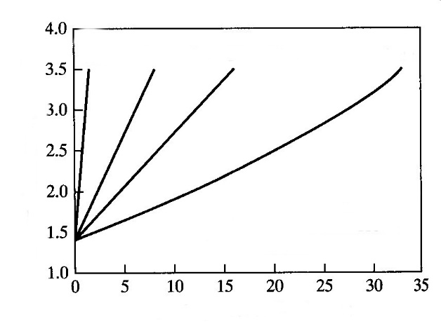
nanočestice
Težinski postotak punila (wt%)
Vlačna modul elastičnosti (GPa)
Tensile elastic modulus (23°C) of polypropilene reinforced with various fillers
Staklo
Nanocjevčice
Slika 1. Usporedba vlačnog modula elastičnosti polipropilenskih polimera ojačanih s konvencionalnim punilima (talk i staklenih vlakana) i nanopunilima (nanocjevčice). [1]

Treba imati na umu da je bitno manje nanopunila potrebno da se dobije isti učinak kao sa konvencionalnim punilima. Postoje mnoge prednosti korištenja nanopunila:
Manja gustoća materijala (više materijala po jedinici mase)
Manje skupljanje nakon toplinske obrade
Manja hrapavost površine nakon završne obrade
Poboljšana radna svojstva
Veća krutost
Usporeno gorenje
Poboljšana svojstva sabijanja
Poboljšano recikliranje
Na primjer, polimeri s 30% staklenih vlakana često imaju veoma grubu površinsku strukturu zbog prisutnosti potpovršinski vlakana. Često su linije protoka vlakana vidljive na po površini staklenih polimerna. Polimerni nanokompoziti, međutim, značajno su poboljšanih karakteristika površininske hrapavosti, čime je poboljšana njihova estetika.
Obzirom da je korištenje nanopunila u polimerima još uvijek u razvoju, broj polimernih sustava temeljen na nanočesticama trenutno je ograničen.
Komercijalno dostupni nanokompozitni polimeri trenutno su:
Poliolefin (polipropilen)
Polistiren
Polietilen
Poliamid (najlon 6)
Epoksidi
Poliuretan
Polamid
Automobilska industrija komercijalizirala je uporabu polimernih nanokompozita prije dvadesetak godina. Materijali na bazi najlona 6 korišteni su za izradu poklopaca motora i cijevi za gorivo. Od početka 2000. godine, polipropilenski nanokompoziti također se puno uporabljavaju u automobilskoj industriji. Na nekim vozilima koristiti se već 25 kg polipropilenskih nanokompozita po vozilu, a najveći udio, od 5 kg, otpada na upravljačku ploču vozila.

Punila na bazi nanočestica gline
Najkorištenije punilo za ojačanje nanoclaj polimera je glina naziva montmorilonit (MMT), iz obitelji smektita - vrlo proširene silikatne gline. MMT glina ima slojevitu, lisnatu strukturu. Silikatni slojevi u MMT glini su debljine oko 1 nm, i površinskog presjeka 100 nm2. Veliki površinsi presjek MMT gline, zajedno s malim udaljenostima omogućava velike promjene u polimernoj matrici pri vrlo niskim koncentracijama. Ova nano punila utječu na polimernu kristalnu morfologiju i pokretljivost lanaca.
Pri uključivanju nanoclaj punila u polimer potrebno je primjeniti posebnu tehnologiju. Budući da su čestice tako male, one ne podliježu normalnim posmičnim naprezanjima koja nastaju kada se konvencionalni punila dodaju u polimer. Kao što je prikazano na slici 2, nanočestice gline prvo moraju nabubriti da bi do izražaja došla njihova slojevitost.

.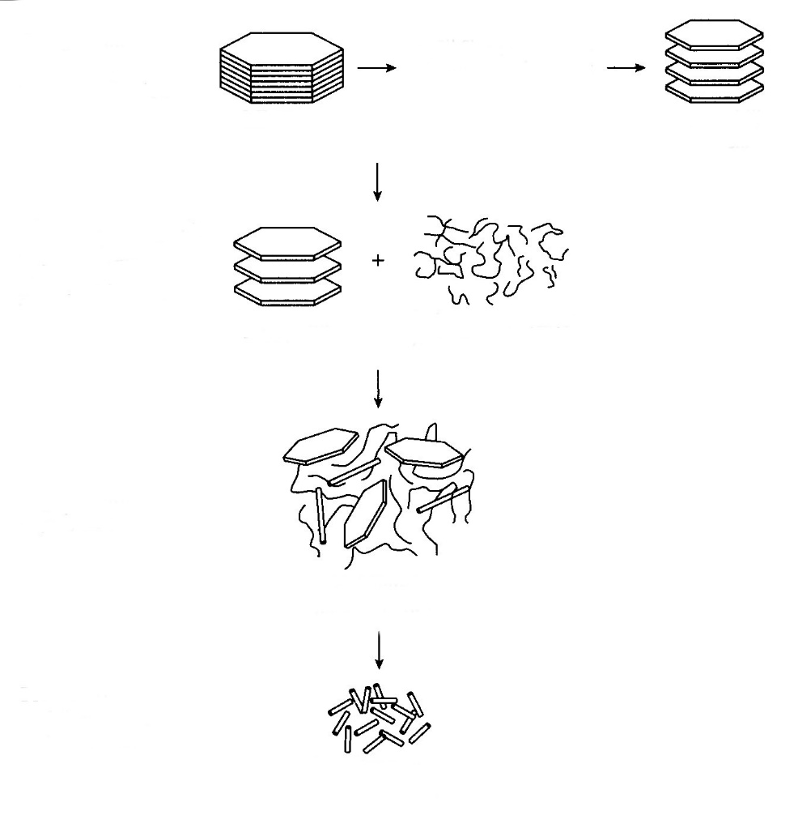
Organofilne obrade i kompatibilnost
Postupak za izradu peleta
Monomerni polimer (npr kaprolaktama)
MMT čestice gline
Nabubrene čestice gline u 12-aminododecanoic kiselini
Prešanje peleta (glavna šarža)

polimerizacija polimera
Organofilne MMT gline
Organofilne MMT gline
Raspršiene organofilne gline u polimernoj masi monomera kao što je najlon

Slika 2. Tipičan postupak za uključivanje nanočestica punila u polimere. U ovom primjeru, MMT glina je ugrađena u najlonski polimer. [1]

Pojačanje karbonskim nanocjevčicama
Ugljikove nanocjevčice (CNTs) su druga vrsta punila nanotehnologije koja se koristi za modificiranje svojstava polimera. Iako postoje mnoge varijante nanocijevčica ugljika, postoje dvije osnovne vrste: jednostruka stjenka ugljikove nanocjevčice (SWCNT) i višestruka stijenka ugljikove nanocjevčice (MWCNTs). Zajedničko i jednoj i drugoj izvedbi je to da je ugljik je u svom heksagonalnom obliku, gdje su bazne ravnine orijentirane radijalno oko cijevi kao što je prikazane na slici 3.

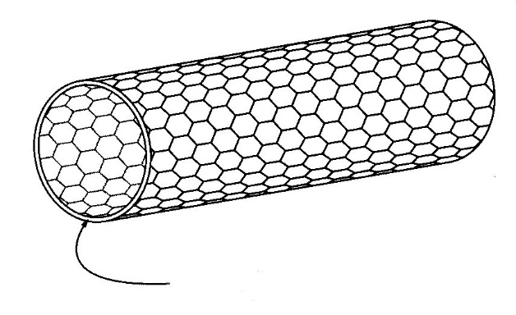
Neprekinuti cilindrični grafit

Slika 3. Shematski prikaz ugljičnih nanocijevi s jednostrukom stijenkom. [1].
Ovakva kristalografska orijentacija poboljšava aksijalna mehanička, električna i toplinska svojstva nanocijevi. U mnogim komercijalnim primjenama, MWCNTs su najčešće upotrebljavano punilo za polimere ojačane nanocijevima, jer su niže cijene od ugljičnih nanocijevi s jednostrukom stijenkom (SWCNTs), a imaju slična radna svojstva.
Ugljikove nanocjevčice klasično se proizvode kemijskim taloženjem (CVD) iz ugljikovodika kao što je acetilen u prisutnosti nanočestica metala kao katalizatora kako je prikazano na slici 4.

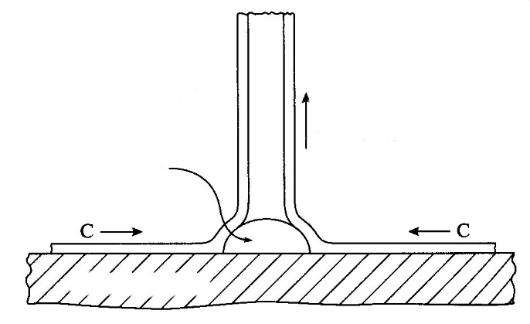
Silikonska ploča
Produkti procesa
Fe udio
CVD reakcija CnHm → C + H2
Slika 4. Mehanizam nastajanja za ugljikove nanocjevčica katalitičkim procesom KVB. [1]
Općenito, MWCNTs su vanjskg promjera 10-15 nm, 2-4 nm unutarnjeg promjera, a oko 10-20 lm dugi. Zidovi sadrže oko 15 grafitnih slojeva (ugljične nanocijevi s jednostrukom stijenkom – jedan sloj ugljikovih atoma u hexagonalnom rasporedu). Veliki omjer širine i visine, cjevasta geometrija i savršena struktura karbonskim nanocjevčicma daje izuzetno visoka mehanička svojstva. Na primjer, vlačna čvrstoća od 150 GPa i modul elastičnosti od 800-900 GPa karakteriziraju MWCNTs. Struktura sa visokim udjelom grafita CNTs omogućuje visoku toplinsku i električnu vodljivost.
Ugljikove nanocjevčice (CNTs) proizvode se više od 25 godina. Međutim, CNTs su relativno skupi, s cijenama koje se kreću oko 1320 $ / kg (u 2008.). Takve cijene su previsoke čak i za najjeftinije polimere sa vezivom kao što je polipropilen. U novije vrijeme, optimizirana i povećana proizvodnja, smanjuje cijenu CNTs.

Tablica 3. Razredi polimera prema el. vodljivosti [1]
Primjena | Volumni otpor (Ω/cm) | Klasa polimera
Električna izolacija | 10¹⁷…10¹³ | Izolacijski polimera
Antistatic | 10¹¹ | Antistatički polimeri
Elektrostatički slika | 10⁹
Rasipanje električnog naboja | 10⁷…10³ | Statički disipativnipolimeri
Elektromagnetska interferencija (EMI) | 10…0,1 | Vodljivi polimeri
Metal kao električni vodič | 10⁻³

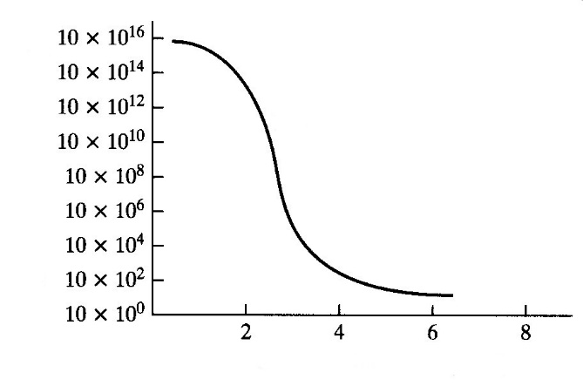
MWCNT nanocjevčice (wt%)
Volumni otpor (Ω-cm)

Slika 5. Tipična krivulja volumene otpornosti kao funkcije sadržaja punila za polimerni kompozit MWCNT. [1]

3. Postupci proizvodnje kompozita
Većini kompozita potrebna su dva procesa prerade prije nego što su u stanju zadovoljiti uporabne uvjete - prvi za stvaranje samog kompozita i drugi za oblikovanje kompozitnog materijala do konačnog oblika. U nekim slučajevima, moguće je kompozite oblikovati tako da zadovolje konačne zahtjeve u jednom koraku.
U ovom poglavlju, ukratko ćemo istražiti postupke koje se koriste za proizvodnju tri vrste kompozita – kompozite sa polimernim matricama (PMCs), kompozite sa metalnim matricama (MMCS) i kompozite sa keramičkim matricama (CMC).
Kompoziti sa polimernim matricama (PMCs),
PMCs se sastoji od polimernog materijala ojačanog nekom vrstom lančanog vlaknastog materijala. Materijal vlakana za ojačanje obično čini oko polovice ukupne težine materijala. Primjeri vlakana materijala koji se koriste u kompozitima su grafit i staklo. Vlakno djeluje kao strukturna komponenta kompozita, (Slika 6).

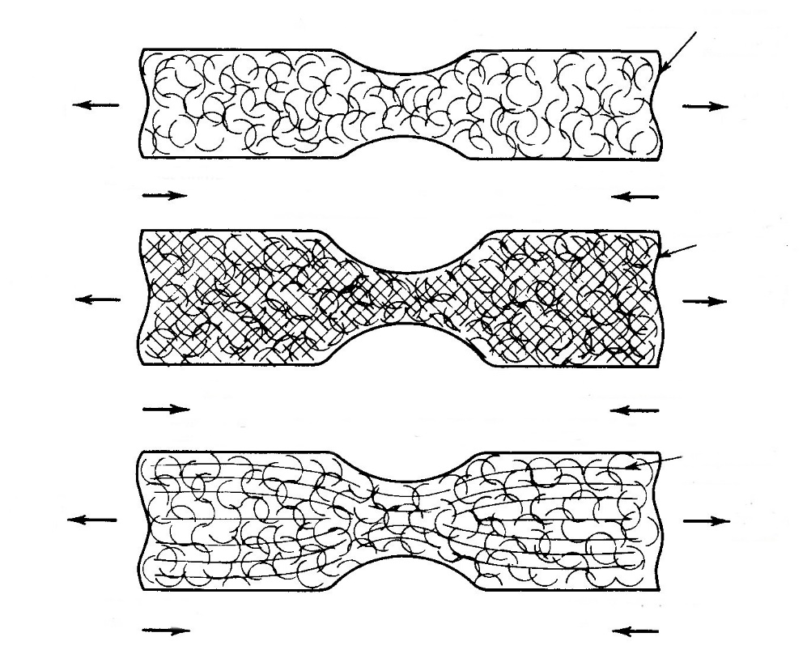
Vlačna čvrstoća
Vlačna čvrstoća
Vlačna čvrstoća
Vlačna čvrstoća
Vlačna čvrstoća
Vlačna čvrstoća
Kompozit u kojem je matrica od smole ojačana kontinuiranim vlaknima - najjače
Tlačna čvrstoća
Tlačna čvrstoća
Tlačna čvrstoća
Tlačna čvrstoća
Tlačna čvrstoća
Tlačna čvrstoća
Pojačana matrica od smole - jače
Matrica od smole - jako

Slika 6. Dodavanje ojačanja smoli, ojačani polimer i kompozit. [2]

Započet ćemo razmatranje sa preprezima i pločastim osmoljenim matovima, dva materijala od kojih mogu biti izrađeni PMC proizvodi.
U nastavku će biti opisana tri druga procesa za proizvodnju PMC-a - pultrudiranje, namotavanje filamenta i laminiranje.
Preprezi. Preprezi se prave najčešće od epoksilnih i fenolnih smola i ojačavala, ali im se za razliku od SMC-a ne dodaju punila i ostali dodaci. Nakon natapanja sa smolom tkanina prolazi kroz valjke gdje se odvaja višak smole i prolazi kroz peć gdje se isparavaju otapala i dolazi do prve faze očvršćivanja. Prepreg se zatim hladi da se spriječi daljnje očvršćivanje koje će se postići prilikom izrade proizvoda.
Pločasti osmoljeni matovi. (Sheet Moulding Compounds (SMC)) Umjesto kontinuiranih vlakana koja se primjenjuju u opisanim preprezima, pločasti osmoljeni matovi (e. Sheet Moulding Compounds (SMC)) smjesa su duromerne smole, dodataka i nasumično orijentiranih staklenih vlakana. Oni su zamotani u trake tipične debljine 6,5 mm. Najčešće se primjenjuje smola nezasićenog poliestera. Punila su obično mineralni prahovi poput talka, kremenog brašna i vapnenca. Pločasti osmoljeni matovi vrlo su pogodni za rukovanje i daljnje rezanje u pripremke.
Kalupljenje. Neke od metoda modeliranja kod kojih se koriste preprezi za oblikovanje spojeva su kompresija i posredno prešanje. U tim slučajevima pojačanje se stavljaja u šupljinu kalupa prije ili tijekom nanošenja polimernog materijala.
Dodirni postupak laminiranja (e. Hand Lay-up.) najstariji je način laminiranja u otvorenim kalupima. Kod ovog postupka slojevi smole i vlakana ručno se nanose na površinu otvorenog kalupa. Vlakna dolaze u obliku matova, kratkih vlakana, tkanih strukova, pređa ili tkanina. Postupak se može raščlaniti na pet koraka: čišćenje, nanašanje gela, nanašanje slojeva smole i vlakana, umreživanje i skidanje komada. Popularna je primjena ove metode u proizvodnji brodova (slika 8) i drugih proizvoda sa velikim šupljinama, kao što su npr. bazeni.
Na kalup, premazan tvari za lakše odvajanje, najprije se kistom nanosi sloj smole spremne za polireakciju uz umreživanje, ali bez ojačavala i punila. Zatim se redom nanose slojevi staklenog mata ili tkanine natopljeni hladno umrežujućom smolom, a valjkom se istiskuje zrak zadržan između slojeva. Kalupi za ručno laminiranje otvoreni su, jednostavne konstrukcije i od jeftinog materijala, od drva ili nekoga polimernog materijala, rjeđe od metala.

.
Nakon stvrdnjavanja, dio se
vadi iz kalupa
Staklena vlakna, smola i katalizator se nanoseu slojevima
Kalup
Nanošenje voska na kalup
Nanošenje gel premaza
Roller

Slika 7. Postupak oblikovanja.[7]

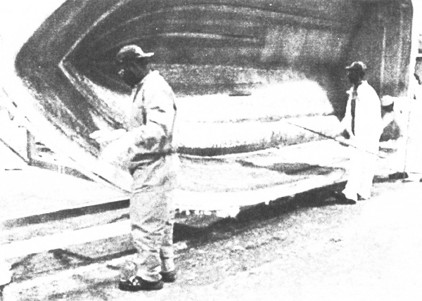
Slika 8. Jačanje smole sa staklenim vlaknima doprinosi izuzetno izdržljivoj konstrukciji kao što je trup broda. [2]
Postupak se izvodi nanošenjem slojeva vlakana ili folija materijala (slika 9) i smole.

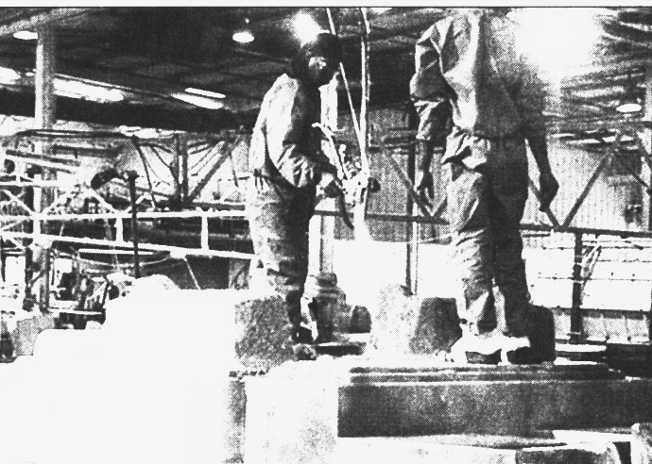
Slika 9. Primjena staklenih vlakana [2]
Komadi staklenih vlakana polažu preko kalupa željenog oblika oblika, a smola nanosi pomoću raspršivanja ili se širi rukama(slika 10).

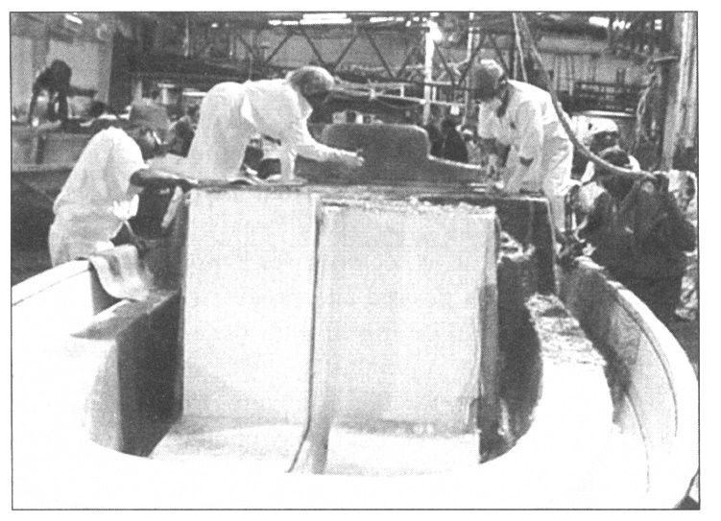

Slika 10. Zaglađivanje stakloplastikom ojačane smole u proizvodnji brodica. [2]
Smola i vlakana mogu se zagladiti u tekućem stanju. No, puno češće, zaglađivanje se vrši mehaničkim abrazivnim sredstvima nakon očvršćavanja. (slika 11).

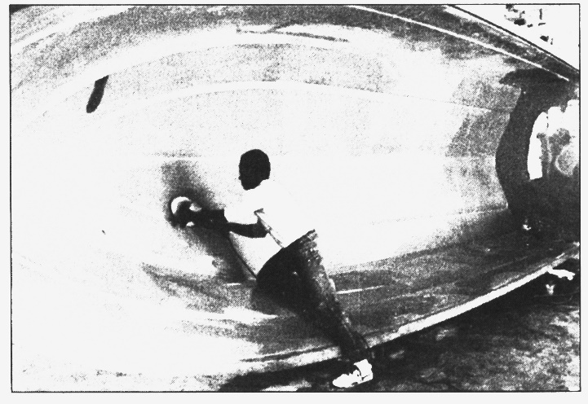
Slika 11. Dorada ojačanog trupa čamca. [2]
Krajnji proizvod je izuzetno visoke čvrstoće, izdržljivosti i lagan je. Također je otporn na udarce i ne podliježe koroziji. Pultrudiranje je prikazano na slici 12.

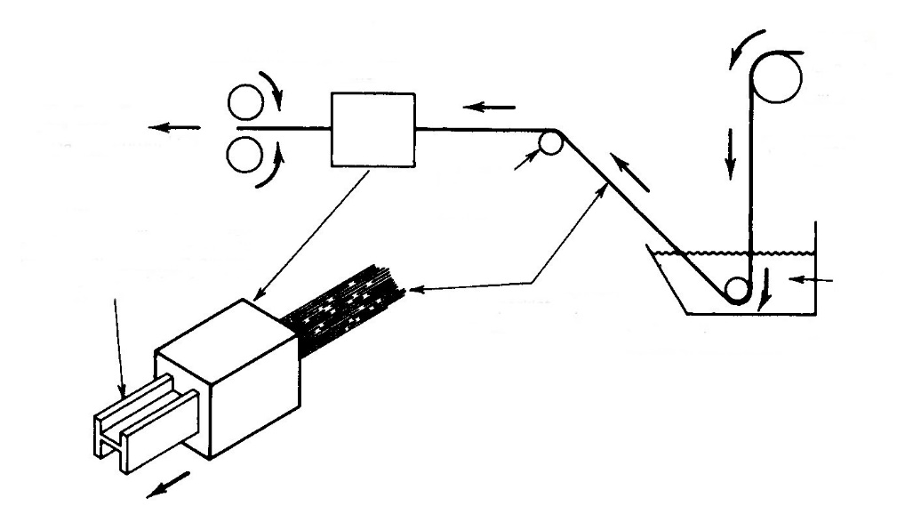
Valjci
Formirani proizvod
Smola
Posuda sa smolom
Dodavanje vlakana
Izvlačenje vlakna željenog oblika kroz matricu
Oblaganje vlakana smolom
Vlakno
Jedinica za grijanje
Slika 12. Proizvodnja kompozita procesom pultrudiranja [2]

Namatanje (Filament Winding). U postupku namatanja filamenta (slika 13) vlakna se namaču u smolu te namotavaju na različite oblike u različitim smjerovima.

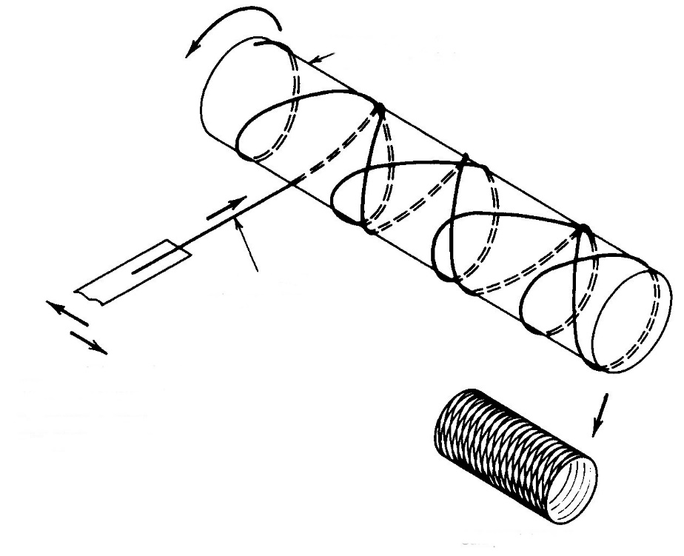
Krajnji produkt
Izmjenični smjer vlakana
Filament
Roirajući trn

Slika 13. Proizvodnja kompozita procesom namatanja

Proces je vođen mehanizmom za namotavanje, a jedan od glavnih parametara je brzina kojom se vlakna namataju

Laminiranje. Laminiranje, naizmjenično slaganje smole i vlakana, je jedan od čestih postupaka proizvodnje kompozita (slika 14).
.

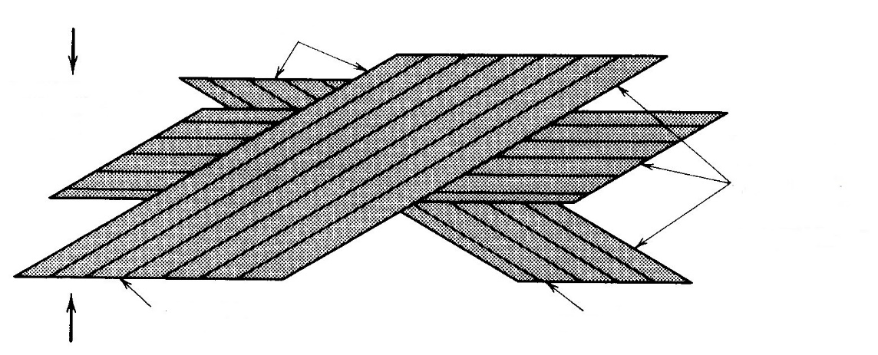
Vlakna se polažu u različitim smjerovima,
Vlakna
Smola
Matrica
Slika 14. Proizvodnja kompozita laminiranjem [2]

Ovaj postupak je sličan tehnici rada sa staklenim vlaknima; međutim, kompozitna vlakna kod ovog postupka protežu se kontinuirano kroz materijal, dok su u stakloplastici kratki komadići staklenih vlakana nasumično raspoređeni u cijeloj strukturi smole.

4. Primjena kompozita.
Obzirom da se kompozitni materijali sve više proizvode i usavršavaju, očekivati je da će se njihova primjena proširiti na veći asortiman proizvoda. Ranije, u priručniku, kratko je spomenuta njihova primjena u zrakoplovstvu. Kod projektiranja zrakoplova traži se materijal s povoljnim omjerom čvrstoće i težine. Čvrstoća u kombinaciji s malom težinom rezultira proizvodima koji zahtijevaju manje goriva. Ovo razmatranje je izuzetno važno u proizvodnji zrakoplova, svemirskih letjelica i automobila.
Saćasta struktura kompozitna daje proizvod koji ima vrlo poželjne karakteristike male težine i velike čvrstoća. Na slici 15 zrakoplovni tehničari polažu aluminijsku saćastu jezgru na grafitnu kompozitnu košuljicu. Metalno saće, koje je samo po sebi visoke čvrstoće, a lagano nalazi se u sendviču između dva sloja grafitnog kompozita. Cijeli sklop nakon montaže tretira se temperaturom i tlakom, čime se dobiva izdržljiva struktura zrakoplova.

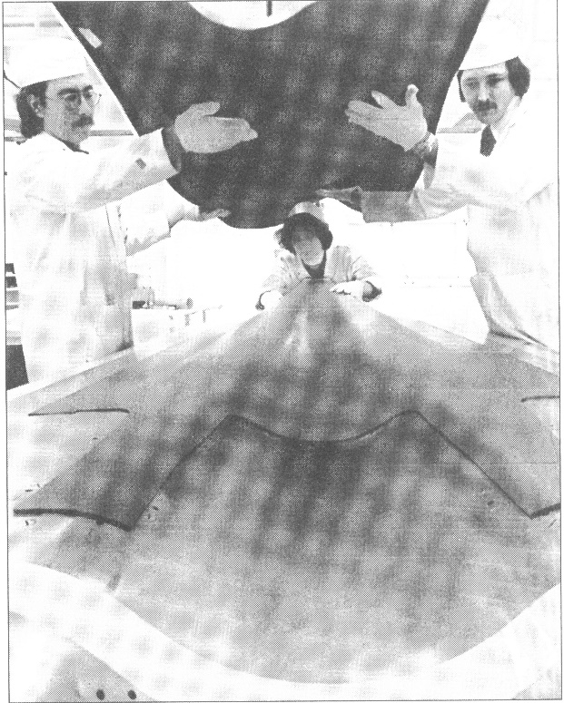

Slika 15. Aluminijska saćasta jezgra u grafitnoj košuljici čini kompozit izuzetno čvrstim i laganim - proizvodnja F-18 borbenih zrakoplova. [2]
Velike dijelove lakše je izraditi od kompozitnih materijala nego od metala. Slika 16 pokazuje veliku grafitnu kompozitnu komponentu za mlazni avion. Vidljivo je kako tehničar primjenjuje grafitno-epoksilni prepreg za precizno učvršćivanje. Kada se nanese 50-60 slojeva, sve će se učvrstiti vakumom. Proizvod stvrdnjava termičkom obradom u autoklavama (komorama sa kontroliranim grijanjem).

.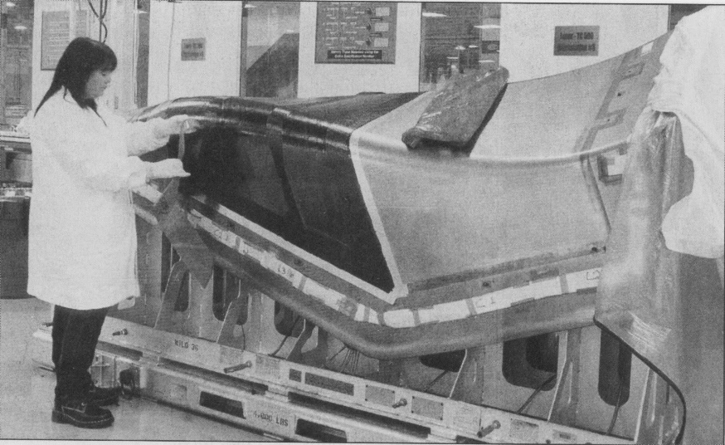
Slika 16. Ispravno postavljanje alata je jako bitno za proizvodnju proizvoda od kompozitnih materijala. [2]
Zračna i zemaljska vozila nisu jedini proizvodi koje imaju koristi od povoljnog omjera težine i čvrstoće. Izolacija električnih vodiča mora biti lagana, a opet dovoljno čvrsta da podnese naprezanja kod zategnutosti između električnih stupova. Ako se koriste klasične metode ojačanja smanjuje se vodljivosti. Zato je postupak sa čeličnim nitima u jezgri kabela bolje rješenje. Slika 17 pokazuje aluminijski vodič s jezgrom od MMC - aluminijske matrice s glinicom armirane vlaknima. Ova kombinacija doprinosi većoj vodljivosti kod iste težine po jedinici dužine.

.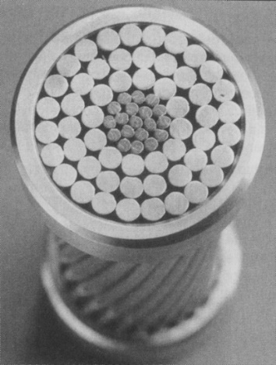
Slika 17. Težina je vrlo važna pri odabiru materijala za nadzemne električnie vodove. [2]
Ova slika prikazuje presjek 3M vodiča. Aluminijske niti mogu se vidjeti izvana, oko jezgre od aluminija je matrica (AMC). AMC ima čvrstoću koju imaju puno teže čelične žice. Prstenje koje se može vidjeti oko vodiča je tu samo da bi se vodič osigurao od odmotavanja.

Slika 18 prikazuje poluge iznad glave ventila automobilskih motora visokih performansi. One su napravljene od aluminijskog MMC-a s matricom i vlaknima glinice (A12O3), kao pojačanjem. Svojstva kompozitne poluge u usporedbi s polugom od 4340 toplinski obrađenog čelika puno su bolja. Utvrđeno je da je kompozit jači, tvrđi, i ima bolju sposobnost prigušivanja.

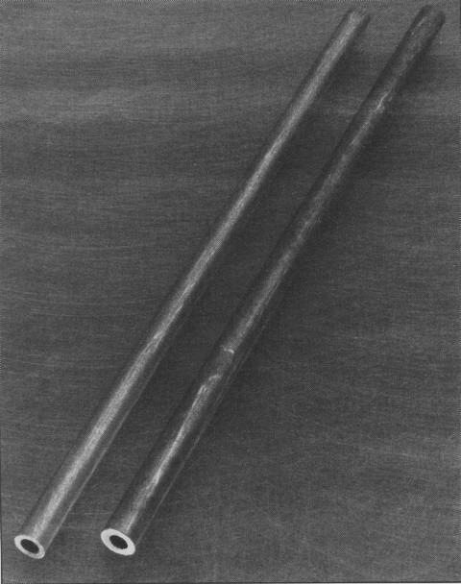
Slika 18. Slika novorazvijenih potpornih zglobnih polugica od kompozitnog materijala aluminijskog UPC-a, ojačanog kontinuiranim vlaknima glinice. [2]

Vlačna i tlačnih čvrstoća, krutost i sposobnost prigušivanja vibracija ovih kompozita su značajan napredak koji dovodi do poboljšana rada motora.
Slike 19 i 20 prikazuju proizvode koje imaju velike čvrstoće i male težine od kompozitnog materijala (keramičko ojačanje u aluminijskoj matrici). Aluminij koji se koristi u ovim kompozitima je u obliku štapića ili vlakana od 10 do 12 um (mikrona), ili 0,010 do 0,012 mm. Iako se misli da su glinice vrlo krhke, to je vrlo čvrst materijal (vlačna čvrstoća oko šest puta veća od toplinski obrađenih aluminijskih legura) i tvrd (modul elastičnosti oko pet puta veći od aluminija).
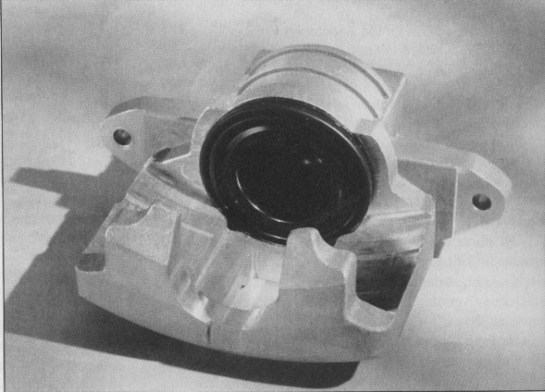
Slika 19. Korištenje kompozita sa aluminijskom matricom za čeljusti kočnica automobila mogu smanjiti težinu dijela na pola, pri čemu čvrstoća ostaje ista. [2]
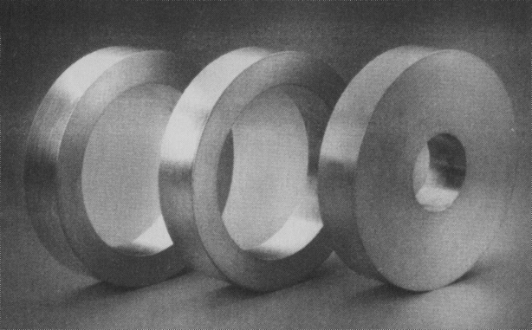
Slika 20. Rotori (ili zamašnjaci) za velike brzine (-100.000 rpm) u radu su podvrgnuti vrlo visokim naprezanjima. Dobar izbor za njihovu izradu je materijal MMCS, jer može podnijeti značajna radijalna naprezanja. [2]

Alati za obradu plastike i kompozita
Kao što je slučaj u obradi većine sirovina u gotove proizvode, specijalni alati potrebani su i u obradi polimera i kompozitnih materijala. Ovdje je sirovina često u tekućem ili fleksibilnom stanju prije nastanka krajnjeg proizvoda.
U obradi polimera i kompozitnih materijala, velik dio alata se pojavljuje u obliku kalupa i raznih oblika. Većina ovih alata je napravljena od metala i proizvodi se prema zadanim dimenzijama.
Obzirom na svojstva kompozita, veličinu serije i oblik proizvoda razvijeni su različiti postupci prerade i pripadajući alati za oblikovanje proizvoda.
Alatničari danas imaju na raspolaganju napredne računalne aplikacije za projektiranje alata. Među njima su dizajniranje pomoću računala (CAD) i računalno numeričko upravljanje. Strojna obrada (CNC) za izradu alata visoke preciznosti omogućava proizvodnju alata komplicirane geometrije.
Suvremene metode visoke proizvodnje plastičnih i kompozitnih materijala omogućavaju proizvodnju po relativno niskoj cijeni. Međutim, alat i troškovi proizvodnje moraju biti uključeni u cijenu proizvoda. Prvi proizvedeni komad sadrži ukupnu cijenu alata i materijal potrošen u izradi dijela. Sa svakim sljedećim komadom troškovi alata se smanjuju. Ako se proizvede dovoljan broj komada, troškovi alata se gube i ostaje samo trošak materjiala. Ako se proizvede veliki broj komada mogu se vratiti ulaganja u izradu alata.
Tehnologija jednom proizvedenog alata može se pohraniti i ponovno upotrijebiti ako proizvođač dobije dodatnu narudžbu za isti proizvod.

5. Polimeri i polimerni kompoziti, postupci prerade

Ciljevi poglavlja:
- Razumijeti oblikovanje termoplasti, duromera i polimernih kompozita
- Steći dovoljno znanja o proizvodnim procesima
- Steći znanja za izbor metode obrade
- Razviti svijest o važnosti recikliranja polimernih materijala.
Vjerojatno ograničavajući faktor u primjeni polimera za izradu novih proizvoda je njihova preradljivost. Politetrafluoretilen (PTFE, Teflon®) poznati je materijal po svojoj kemijskoj otpornosti ali nema mnogo komercijalnih proizvoda izrađenih od ovog materijala. Zašto ne? Razlog je u tome što se ovaj materijal ne može obrađivati nijednim konvencionalnim postupkom za obradu polimera. Dijelovi koji su izrađeni od PTFE su sinterirane čestice pod visokim tlakom. Problemi sa proizvodnjom (uz visoku cijenu) ograničavju njegovu primjenu.
Ako plastični materijal ima svojstva koja će zadovoljiti vaše zahtjeve, morate razmotriti opcije prerade koje su za njega moguće. Može li se obrađivati brizganjem? Da li će imati visok ili nizak kojeficijent stezanja pri prešanju? Je li stabilan pri kalupljenju? Kakve investicije zahtijeva izrada alata? Kakva je njegova preradljivost?
To su vrste pitanja na koja treba odgovoriti prije nego izaberemo materijal. Osim toga, što je potrebno napraviti kako bi se proizveo dio iz materijala koji ste odabrali? Razumijevanje dostupnih tehnoloških procesa i kako se primjenjuju na razne plastike je neophodan uvjet za pravilan odabir materijala? Što je potrebno da bi se izradio dio od polietilena? Što je potrebno da bi se isti dio izradio od polibenzimidizola?

5.1. Prerada termoplastičnih materijala

Cilj ovog poglavlja je predstaviti razne procese koji se koriste za oblikovanje termoplastičnih polimera i polimernih kompozita. Kod metala, konstruktor ima mogućnost prerade lijevanjem, istiskivanjem ili kovanjem, a potom strojnim obradama dio može biti oblikovan na konačan oblik. Postoje slične opcije i kod prerade plastike i kompozita, ali s mogućnošću izbora između više postupaka.
Ovaj poglavlje je posvećeno termoplastičnim materijalima, polimerima koje se mogu pretaliti i ponovno koristiti. Termoplastike su komercijalne plastike kao što su polistiren i polietilen, kao i inženjerske plastike kao što su najlon 6/6 i polifenilen sulfid. Procesi koji se koriste za preradu ovih materijala (slika 21) u rasponu su od injekcijskog prešanja, koji može proizvesti stotine dijelova u minuti, do lijevanje akrila, gdje očvršćavanje jednog komada može potrajati cijelu noć. Postoji cijela nauka o svakom procesu, i nemamo prostora ići u detalje o svakom od tih procesa, pa ćemo ovdje predstaviti kratkim opisom, u nekim slučajevima, i skicom najviše upotrebljavane postupke.
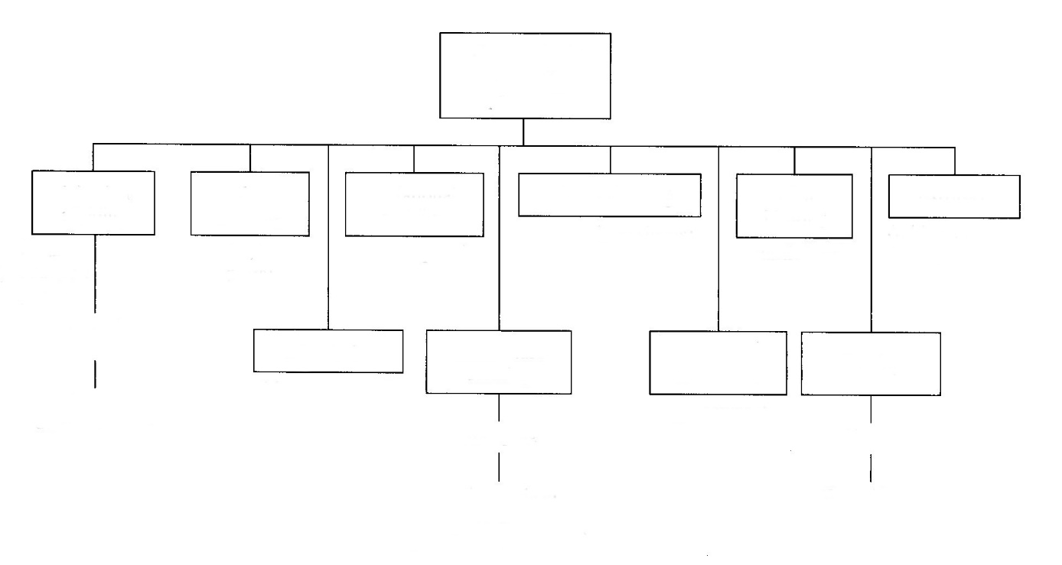
Nanošenje prevlaka puhanjem
Ekstrudiranje
Procesi oblikovanja termoplasti
Rotacijsko lijevanje u kalupe
Formiranje za vrijeme kalupljenja
Koinjekcijsko kalupljenje
Injekcijsk prešanje
Lijevanje
(prototipovi)
prešanje (uglavnom jednostavni oblici)
Oblikovanje u čvrstom stanju
Kalendriranje
Oblikovanje puhanjem
(vrlo korištena metoda)
(filmovi)
Oblici
Graviranje
Slobodne forme
Termičke obrade

Slika 21. Spektar procesa oblikovanja termoplastičnih materijala. [1]

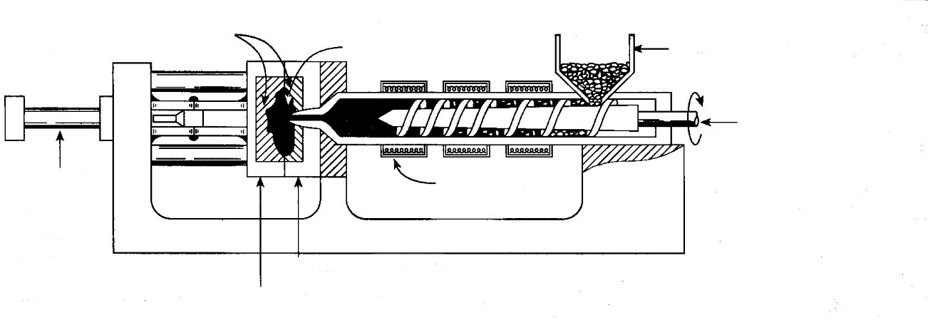
Hidraulički cilindar
Dobava polimernih peleta
Dio
Šupljina
Pomična polovina kalupa
Grijači za topljenje
Fiksna polovina kalupa
Vijak i ram

Slika 22. Injekcijsko prešanje [1]
Injekcijsko prešanje (Slika 22). Plastomeri u čvrstom stanju, u obliku granula, dobavljaju se uvlačnoj zoni pužnog vijka koji ih zahvaća i potiskuje prema naprijed. Toplina potrebna za postizanje potrebne smične viskoznosti plastomerne taljevine dovodi se grijalima, medijem za temperiranje i pretvaranjem mehaničkog rada trenja pužnog vijka u toplinsku energiju uslijed smicanja materijala duž površine pužnog vijka i stijenke cilindra. Kalup je otvoren, a dio se izbacuje mehanizmom - izbacivalom. Ovo je daleko najvažnija tehnika za masovnu proizvodnju. Glavni nedostatak procesa je što nije primjenjiv na sve polimere (neki duromerima mogu) i metalni kalupi su vrlo skupi.
Ovaj postupak se također koristi za koinjekcije prešanje dvaju različitih polimera. Postoje dva ekstrudera i dva sustava za ubrizgavanje polimera. Komad se napravi od jednog polimera, a drugi ekstruder sa drugim polimerom može se koristiti za površinsko prekrivanje dijela napravljenog prvim ekstruderom. Koinjekcijsko prešanje često se koristi kako bi se postigao kozmetički učinak ili promjenila uporabna svojstva.
Još jedna varijanta injekcijskog prešanja je prešanje pjenastih polimera. Tako proizvedeni dijelovi su lagani zbog velike poroznosti. Pjenasti polimeri imaju manju težinu (i troškove proizvodnje) nego konvencionalni polimeri, a mehanička svojstva su im često slična. Ovaj proces se često koristi kod obrade polifenilin oksida, olefina, vinila, najlona i termoplastičnih elastomera.

Puhanje (Slika 23). Proces formiranja šupljih predmeta izvodi se puhanjem vrućeg polimera u rastavljive kalupe. Obično, grijani polimer ekstrudira u zatvoreni kalup. Zatim se ubrizgava zrak i zagrijava polimer koji ekspandira u jednolike debljine kako bi se dobio željeni oblik. To je proces koji se koristi za proizvosnju plastičnih boca i posuda. To je brz proces i obično se koristi samo kod prerade termoplastičnih materijala.

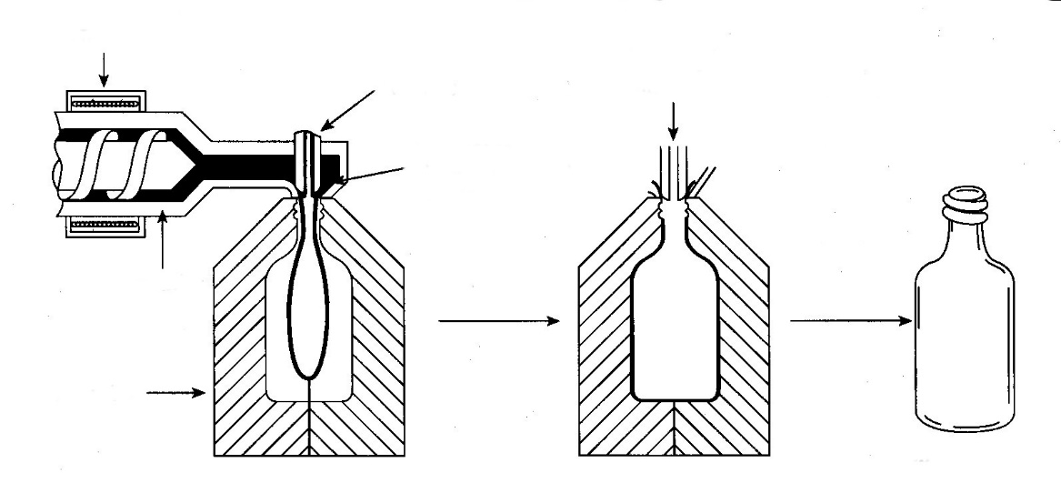
Cijev za zrak
Krajnji proizvod
Pokretanje puhanja
Polimer se preša oko zračnog prostora prstena
Kalup
Extruder
Grijač
Slika 23. Puhanje. [1]

Kalandriranje (Slika 24) Kalandriranje je kontinuirani postupak pravljenja beskonačnih trakova praoblikovanjem visokoviskoznog kapljevitog polimera njegovim propuštanjem između parova valjaka kalandra s podesivim rasporom. Zračnost između posljednjeg para grijanih valjaka određuje debljinu traka. Elastomerne folije, brtve i vinil podne pločice često se proizvode ovim postupkom.

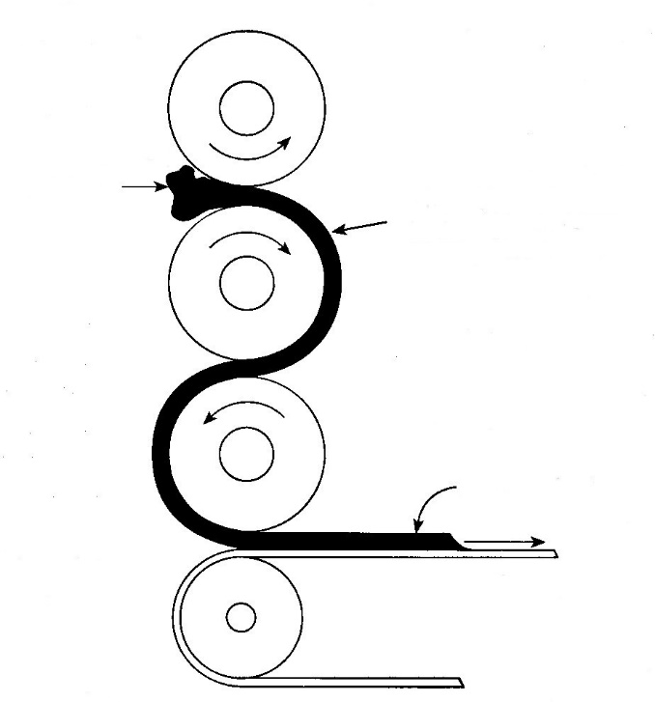
Proizvod
Guma se grije što uzrokuje vulkanizaciju
Materijal
Konvejer
Slika 24. Kalandriranje [1]

Rotacijsko kalupljenje (Slika 25). Ovim postupkom izrađuju se: šuplji predmeti velikog obujma (spremnici za dizel gorivo ili kišnicu, komore za kanalizaciju), kanui i kajaci, dječje kućice itd. Prethodno izmjerena količina termoplastičnih peleta se smješta u zatvoreni metalni kalup. Rotirajući kalup se zagrijava dok ne dođe do taljenja punjenja. Rastaljeni polimer oblikuje površinu prema stijenkama kalupa. Kad je proizvod gotov, hladi se hladnim zrakom ili vodom, kako bi se omogućilo vađenje iz kalupa. Značajna prednost ovog procesa je mala cijena alata, u usporedbi s injekcijskim prešanjem i ostale sličnim postupcima prerade.

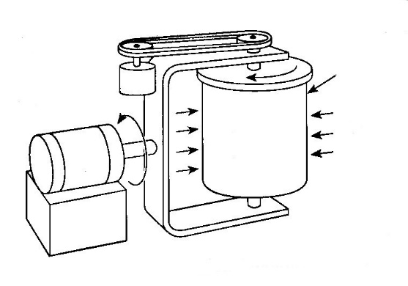
Grijanje
Kalup
Slika 25. Rotacijsko kalupljenje [1]
Oblikovanje u čvrstom stanju (Slika 25). Postupak kod kojeg se ploče ili slični oblici od termoplastičnih materijala zagrijavaju do točke omekšavanja, ali ispod tališta i oblikuju prema kalupu. Koraci u ovom procesu prikazani su na slici 26. Sredstvo za podmazivanje se primjenjuje na obje strane kako bi se olakšalo izvlačenje.
Jednostavniji oblici mogu se dobiti zagrijavanjem i utiskivanjem kalupa, kao žiga.

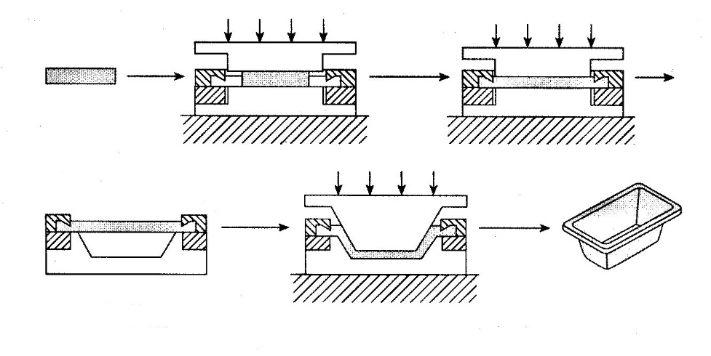

Slika 26. Oblikovanje u čvrstom stanju. [1]
Toplo oblikovanje (Slika 27). Toplo oblikovanje plastomera sastoji se od dva glavna koraka: zagrijavanja i oblikovanja. Zagrijavanje se obično obavlja zračenjem električnih grijala odnosno temperirala koji se nalaze na jednoj ili obje strane plastične folije na određenoj udaljenosti, koja ovisi o pojedinom postupku. Podtlak ili vakuum (tlak niži od atmosferskog) primjenjuje se da bi se ugrijani pripremak uvukao u kalup. Rupe kroz koje se isisava zrak su male tako da je njihov utjecaj na kvalitetu površine izratka vrlo malen, ali znatno utječu na uspješno popunjavanje kalupa obradkom. Postupak se može izvoditi i bez vakuma.

Toplina grijala uzrokuje omekšavanje materijala

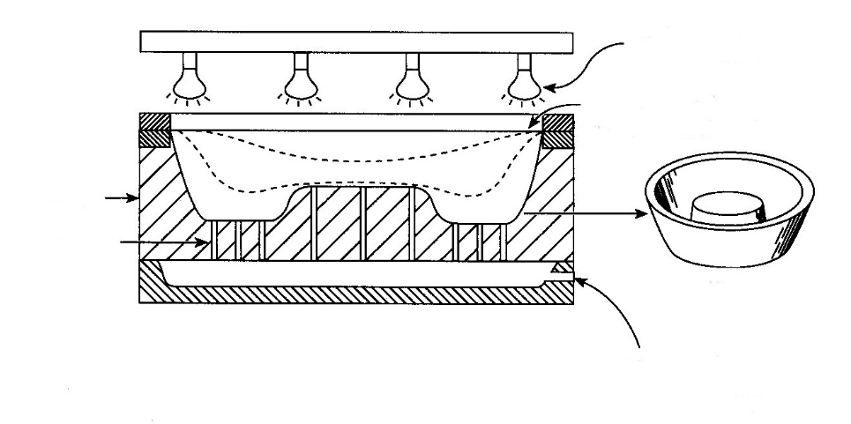
Vakumska cijev
Dio
Kalup
Vakum
Pričvršćeni polimer
Slika 27. Toplo oblikovanje. [1]

Slobodne forme oblikovanja. Stereolitografija je jedan od procesa u kategoriji slobodnih formi oblikovanja, kako se nazivaju izrade proizvoda u slobodnoj formi. U ovom postupku, koji je prikazan na slici 28, računalom kontrolirani laser se koristi za selektivno srašćivanje tekuće smole dok se ne dobije gotov proizvod.

.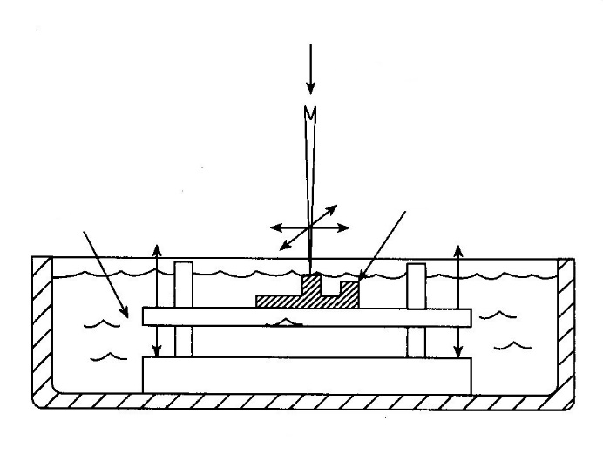
Smola
Dio
UV laser
Slika 28. Stereolitografija. [1]

Na radnu ploču nanese se tanki sloj tekuće smole uranjanjem ili raspršenjem; laser prati oblik dijela na visinu vertikalnog presjeka od nekoliko mikrona i tako srašćuje smolu sloj po sloj. Ovaj postupak se ponavlja sve do nastajanja trodimenzionalnog dijela.
Druga varijacija navedenog postupka je lasersko srašćivanje praha. Radna ploča je obložena s tankim slojem praha i laser grije prah u obliku proizvoda. Postupak se ponavlja nanošenjem drugog i sljedećih slojeva, sve do nastanka 3D proizvoda.
Uobičajeni materijali za stereolitografiju su fotoosjetljiva polimerna smola, akrilne i epoksidne smole (npr. PMMA, EP, PE-HD), keramika. Postupak sa prahom može koristiti najlone, polikarbonat i široki raspon termoplastičnih materijala. Obje metode se koriste za proizvodnju plastičnih prototipa bez tvrdih alata ponekad samo sa crtežom dijela. Dio može biti izrađen učitavanjem računalne datoteke crteža (računalno potpomognuto oblikovanje, CAD). Svi probni testovi mogu biti izrađeni na dijelu prije nego su ulžena sredstava u nabavku alata. Proces se također koristi za proizvodnju alata iz termoplastike. Jedna od varijanti za brzu izradu prototipova je i 3D printanje. Prema CAD crtežu omekšani materijal istiskuje se kroz sapnice i tiska proizvod. Ovi uređaji su namijenjeni za uporabu u konstrukcijskim uredima.

Ekstrudiranje (Slika 29). Proces formiranja kontinuiranih oblika istiskivanjem rastaljenog polimerna kroz metalnu matricu. Ekstrudiranje se koristi za proizvodnju različitih formi poput trakova, cijevi, vlakana, folija, i bezbroj drugih oblika. To je vrlo brz postupak i obično se primjenjuje samo na termoplastima. S posebnim tehnikama, mogu se koekstrudirati dva različita polimeri ili dva ista polimera različitih boja, materijali mogu, također, biti u obliku pjene. Varijacija (ispuhivanje) se koristi za proizvodnju plastičnih vrećica.

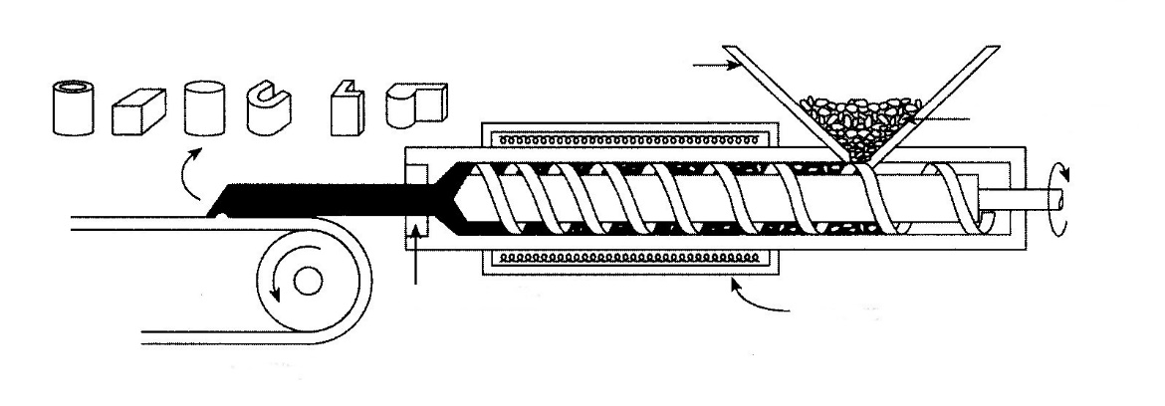
Lijevak
Tipovi proizvoda
Polimerni peleti
Grijači
Konvertor
Slika 29. Ekstrudiranje [1]

Injekcijsko prešanje (light RTM)
Injekcijsko posredno prešanje je jeftin postupak za izradu visoko kvalitetnih kompozitnih dijelova. Prednosti injekcijskog prešanja uključuju dobru kvalitetu, dobru točnost, veći sadržaj vlakana (veća specifična čvrstoća), dobar estetski izgled, kratko vrijeme izrade i niske troškove.
Pri injekcijskom posrednom prešanju predoblik od vlakana se postavlja u kalup (mogu se stvoritir različiti oblici koji se drže vezivom). Kalup se zatvara te se u njega ubrizgava smola (može se upotrijebiti i vakum). Nakon što je kalup popunjen zatvaraju se mjesta na kojima je ubrizgana smola i dolazi do skrućivanja (umrežavanja) pri povišenim ili sobnim temperaturama. Mogu se upotrijebiti gotovo sve vrste matrica i vlakana. Brzina ubrizgavanja ovisi o viskoznosti smole, udaljenosti koju smola mora preći, propusnosti medija i količini vakuma. Prednost postupka je stvaranje proizvoda sa velikim udjelom vlakana (do 70% vlakana po težini), čime se dobiva vrlo visoka čvrstoća, pri minimalnim težinama.
Prednosti postupka:
- Veliki udio vlakana (do 70% vlakana po težini)
- Visoka čvrstoća i krutost
- U smoli ne zaostaje zrak / vrlo malo šupljina
- Dobro kontroliran postupak (izbjegavanje ljudskih pogrešaka)
- Minimalno skupljanje
- Dobra kvaliteta po presjeku i površini
- Jednostavno čišćenje
- Brza izrada

Nedostatci postupka:
- Komplicirano namještanje proizvodnih parametara
- U slučaju propusnosti vakum može biti opasan
- Visoka cijena alata
- Skuplji materijali od klasičnih smola

Ulaz smole
Vacuum Outlet
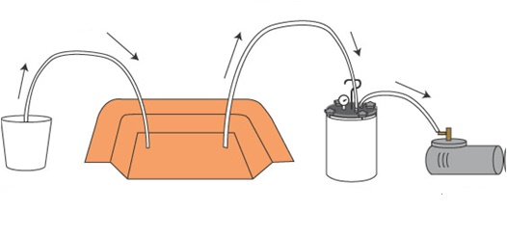
Smola
Vakumska pumpa
Kalup

Slika 30. Klasično injekcijsko posredno prešanje. [7]

Kod proizvodnje velikih ili složenih dijelova, moguće je predvidjeti dodatne kanale za ulijevanje smole.

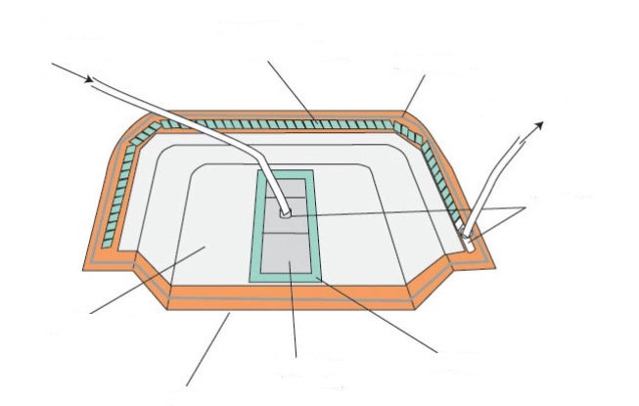
Odvajanje slojeva
Zatvaranje kalupa
Spajanje
Kalup
Pojačanje
Vacuum Outlet
Brtvljenje
Spiralne cijevi
Ulaz smole
Slika 31. Injekcijsko kalupljenje.[7]

Izbor vlakana za pojačanje, jezgre i smole.
Pravilan izbor vlakana za pojačanje, smole i materijala jezgre su vrlo važni u postupku. Moguće je koristiti bilo koju vrstu vlakana, ali treba obratiti pozornost na njihovu veličinu i vrstu tkanja. Smole koje se koriste u postupku injekcijskog prešanja moraju imati nisku viskoznost (idealno je manje od 400 centipoise) kako bi se osiguralo da postupak brizganja smole završi prije stvrdnjavanja. Postoje brojni poliesteri, vinilesteri i epoksi smole napravljene baš za injekcijsko prešanje.

Sažetak: Termoplastični procesi.
I mnogi drugi postupci se koriste za oblikovanje termoplastike, a oni koji su prikazani najčešće su u uporabi. Najveći broj ovih postupaka zahtijevaju vrlo skupu opremu. Oprema za injekcijsko prešanje ili oblikovanje puhanjem lako može koštati više od 200.000 $. Ekstruderi, kalanderi, i strojevi za sterolitografiju imaju sličnu cijenu. Termo-oblikovanje može se izvesti i sa vrlo jednostavnom opremom.
Rotacijsko prešanje se može provesti i bez skupe opreme. Visoke cijene opreme povezane s mnogim od tih procesa mogu se rješiti u suradnji s dobavljačima koji su specijalizirani u tom području.
5.2. Procesi prerade duromera
Termoreaktivni polimeri obično su dostupni u obliku tekućih smola ili kao čvrste čestice, prašci ili kuglice. Različiti sustavi smola ponekad zahtijevaju dva ili više sastojaka koji zajedničkim djelovanjem dovode do otvrdnjavanja ili očvršćavanja. Na primjer, tekuća smola često zahtijeva polimernu smolu (na primjer, na temelju bisfenola A i epiklorohidrina) i otvrđivač kao što je poliamid.
Slično kao termoplastične smole, neke mješavine smola su komercijalno dostupne kao čvrste granule, kuglice ili peleti koji sadrže potrebne dodatke i punila i odmah su spremni za primjenu.
Aditivi kao što su punila, bojila, lubrikanti mogu biti pomiješani u prahu. Prah se obrađuje na zagrijanim valjcima, pri čemu počinje umrežavanje. Kada je polimer gotovo netopiv u otapalu, ali je još uvijek topiv uz dodavanje topline, reakcija se zaustavlja i dobije se B-faza smole. B-faza smole se hladi i grubo formira u granule ili pelete. Oblikovani proizvod od granuliranog B stupnja smole može se zagrijavati do ukapljivanja a zatim ubrizgati u kalup prešanjem (na primjer) gdje će očvrsnuti.
Procesi ukapljivanja i očvršćivanja su grafički prikazani na slici 32a. Isto tako, kada se tekuća smola obrađuje u temperaturno kontroliranim uvjetima, viskoznost raste s vremenom, kako je prikazano na slici 32b.

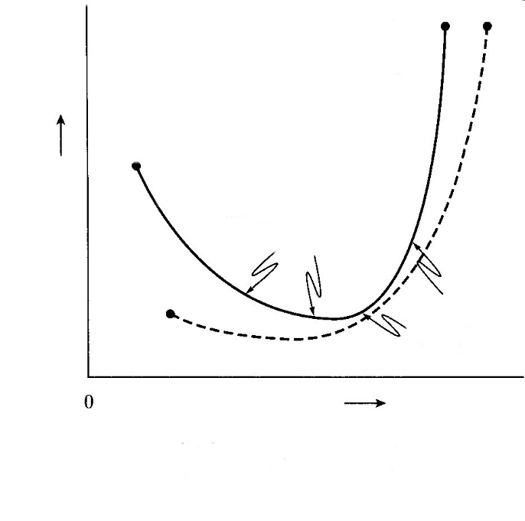
(b) Očvršćivanje tekuće smole controlled temperature
Kruta smola (B-faza)
(b)
(a)
- Sušenje B faze polimera
Viskoznost η (viskoznost)
Temperatura
Umreženi polimer
Povećanje viskoznosti
Omekšana smola
Slika 32. Utjecaj vremena i temperature na sušenje duromernih smola.. [1]

Jednom formirani duromeri, ne mogu se ponovno pretaliti. Zbog toga je čišćenje kalupa nakon njihove obrade vrlo teško. Injekcijsko brizganje i ekstrudiranje su procesi koji su primjenjivi i na duromerima, ali postupak je kompliciran. Dakle, duromeri se mogu prerađivati procesima koji se koriste za preradu termoplasti, ali je potrebno koristiti posebne tehnike koje uzimaju u obzir nereverzibilnost ovih materijala. Razmotrit ćemo ih u sljedećem poglavlju. Ovo poglavlje će obuhvatiti procese koji se koriste za preradu duromera koji sadrže kontinuirana pojačanja (slika 33).

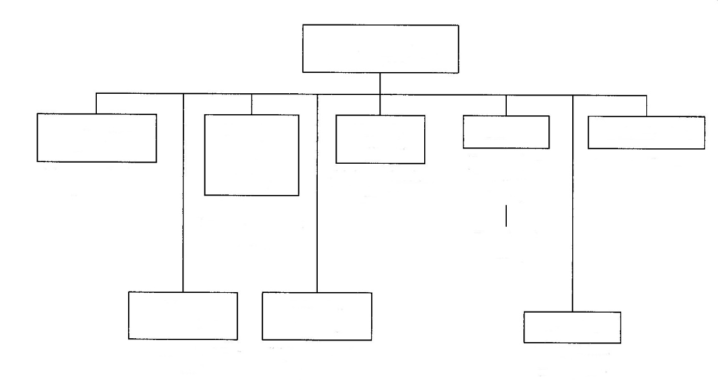
Reakcijsko injekcijsko prešanje (RIM)
Lijevanje
Posredno prešanje
Postupci prerade duromera
Obrada pjena
(električni uređaji, mali dijelovi)
(gumeni proizvodi)
(auto dijelovi)
Sinteriranje
(mali dijelovi)
(velikoserijska proizvodnja)
(auto dijelovi)
Rotacijsko lijevanje

(proizvodnja dijelova)

(velike serije dijelova)
Injekcijsko prešanje
Vulkanizacija
Prešanje
Slika 33. Postupci prerade duromera [1]
Izravno prešanje (Slika 34). Prethodno zagrijan i izvagan material nalazi se u u otvorenoj šupljini kalupa, nakon zatvaranja kalupa, djeluje se temperaturom i tlakom sve dok materijal jednolično ne popuni kalup. Ovo je najraširenija metoda obrade duromera. Nedostatak metode je dugo vrijeme očvršćavanja proizvoda.

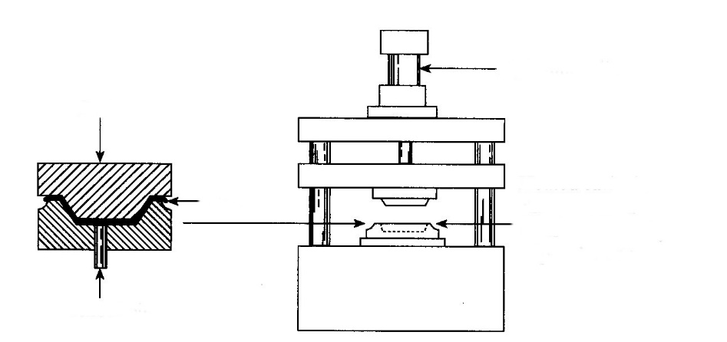
Grijana šupljina napunjena s izmjerenom količinom praha ili predoblika
izbacivanje
Flash
Hidraulički cilindar
Dio
Slika 34. Izravno prešanje. [1]

Injekcijsko prešanje. Duromerni materijali mogu se obrađivati i ovom visoko produkcijskom metodom. Velik dio postupka isti je kao i kod obrade termoplastičnih materijala, vijak ili klip se koristi za doziranje polimera (obično, B-faza pločice ili kuglice) kroz grijane cijevi. Toplinom, viskoznost termostabilnih polimera u početku se smanjuje. Međutim, tijekom vremena, viskoznost se povećava zbog kemijskih reakcija u polimeru. Poželjno je uvesti polimer u kalup kad mu je viskoznost na najnižoj razini.
Prešanje pjenastih materijala. Razne tehnike koriste se za proizvodnju pjenastih polimernih materijala (Slika 35). Najjednostavniji proces uključuje punjenje metalnog kalupa sa smolama koje se kemijskom reakcijom šire u pjenu. Širenjem pjene dolazi do popujnavanja kalupa.

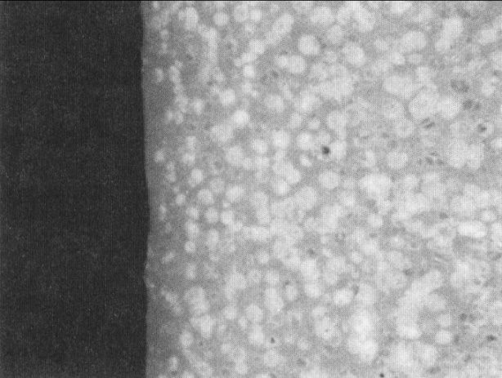
Slika 35. Presjek pjenastog odljevak (× 30). [1]

Standardne strojeve za injekcijsko prešanje može se prilagoditi za proizvodnju pjenastih dijelova dodavanjem opreme kojom bi se dodavali kemijski reagensi. Prednost postupka prešanja pjena je mogućnost povećanja presjeka bez upotrebe veće količine materijala. Nuspojave često su veće skupljanje i manja točnost dimenzija.
Pjene poput onih koje se koriste u izradi namještaja, auto sjedala i slično, obično su izrađene od duromera.

Reakcijsko injekcijsko prešanje (RIM) Polimerni reaktanti pumpaju se pod visokim tlakom u komoru za miješanje, a zatim teku u kalup uz atmosferski tlak. Materijal ekspandira u kalupu i popuni kalupnu šupljinu tvoreći proizvod (vrijeme ciklusa je obično manje od dvije minute.) Shematski prikaz RIM postupka je prikazan na slici 36.

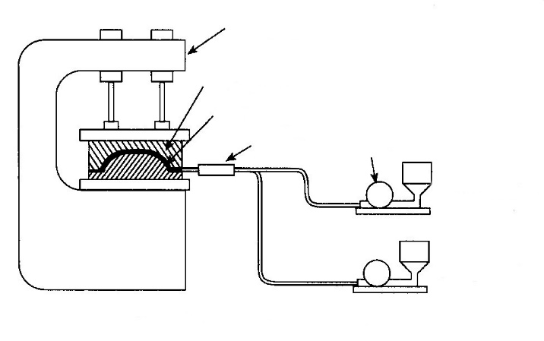
Komponenta B
Komponenta A
Pumpa
Komora za miješanje
Dio
Metalni kalup
Stezanje
Slika 36. Shema reakcijskog injekcijskog prešanja. [1]
Ovaj proces se najčešće primjenjuje za izradu velikih dijelova (težine veće od 1 kg). Poliuretanske pjene su najpopularniji materijali za prešanje. Mnogi veliki auto dijelovi, kao što su okviri, kontrolna ploča i blatobrani izrađeni su ovim postupkom
.
Posredno (Transfer) prešanje (Slika 37).Ovaj process se primjenjuje kod rada sa termoreaktivnim polimerima. Materijal se u lijevku zagrijava i pod tlakom dovodi u kalupnu šupljinu. Nakon očvršćavanje proizvod se izbacivalom vadi iz kalupa.

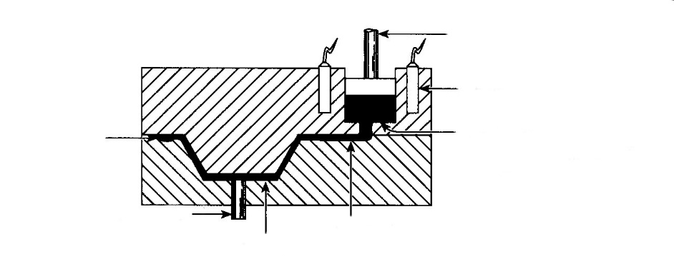
Šupljina
Izbacivalo
Prelijevanje
Taljenje praška prije djelovanja tlaka
Grijač
Ram
Klizač
Slika 37. Posredno prešanje [1]
Lijevanje (Slika 38). Ovim postupkom ispunjavaju se kalupne šupljine rastaljenim polimerom bez djelovanja tlakom, zatim skrućivanja ili sušenja. Kalup je obično otvoren na vrhu. Lijevaju se: kapljeviti monomeri ili polimeri u obliku otopine, disperzije, paste ili niskoviskozne taljevine.

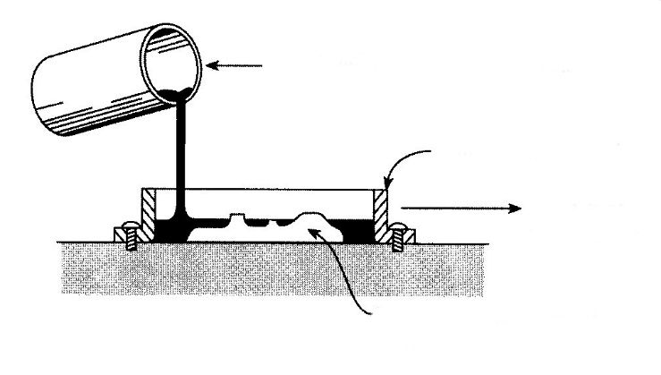
Kreirani oblik od metala,
drvo, gips, itd
Peć za očvršćavanje, ako je potrebno,
Jednostavni metalni kalup
Katalizator
Slika 38. Lijevanje. [1]

Rotacijsko lijevanje može se izvoditi u alatima sličnim onima koje se koriste za rotacijsko prešanja termoplasta. Tekući reaktanti preliju se u zatvoreni kalup i rotiraju u dvije osi dok smola ne očvrsne. Nije potrebno zagrijavati kalup kao kod rotacijskog prešanja termoplasta.

Sinteriranje. Postupak cikličkog praoblikovanja polimernih prahova u kalupnoj šupljini spajanjem čestica pri povišenoj temperaturi (sinteriranje). Konačni oblik tvorevina poprima hlađenjem. Primjenjuje se za polimerne materijale koji ne stvaraju niskoviskoznu taljevinu (PTFE, visokomolekulni PE). Primjenjiv i na plastomere koji se lako tale (filtarske ploče,
separacijske ploče u akumulatorima itd.)

Vulkanizacija (Slika 39). Većina guma proizvedena je vulkanizacijom. Vulkanizacija je proces kod kojeg se primjenom topline i tlaka umrežavaju polimeri. Slika 39 prikazuje postupak izrade gume.

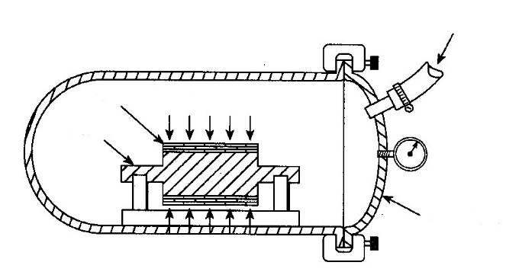
Čelični valjci
Gumena traka
Autoclave
para
Slika 39. Shematski prikaz vulkanizacije gume [1]

Postavljanje alata
Alati ili kalupi se koriste za definiranje oblika proizvoda. Materijal će potpuno poprimiti oblik i značajke kalupa; Stoga na kvalitetu proizvoda veliki utjecaj ima kvaliteta kalupa. Kalupi mogu biti muški ili ženski. Ženski kalupi su najčešće oni kojima se proizvodi dio s glatkom vanjskom površinom, dok je muški kalup onaj koji će proizvesti glatku unutrašnju površinu (pogledati crtež ispod).

Gruba površina
Glatki gelirani sloj | Glatki gelirani sloj  Muški kalup
Slika 40. Postavljanje kalupa. [7]
Gruba površina
Ženski kalup
Za maloserijsku proizvodnju (manje od 10 dijelova), privremeni kalupi mogu biti izrađeni od drva, pjene, gline ili gipsa. Ovi kalupi su ekonomični i mogu biti brzo proizvedeni. Za veće serije, kalupi se uglavnom izrađuju od fiberglasa. Ovi kalupi imaju životni vijek od 10 + godina i 1000 + ciklusa. Fiberglas kalupi su jeftini i isplativi.
Kalup je zrcalna slika dijela. Za izradu kalupa, potreban je prototip proizvoda . Prototip može biti stvarni dio, ili može biti proizveden od drveta, pjene, žbuke, ili gline.

5.3. Polimerni kompoziti
Vrste pojačanja. Prethodno smo definirali kompozit kao materijal koji se sastoji od dva ili više različitih materijala, sa svojstvima dobivenog materijala koja su superiorna svojstvima pojedinih komponenti koje čine složeni materijal. Po ovoj definiciji, legura ili smjesa može biti složena, a prihvaćeno značenje "polimer" je "materijal s kontinuiranom matricom smole i kontroliranom distribucijom materijala za pojačanje". Sa komercijalnog stajališta, kompoziti su izrađeni od matrica od epoksilnih, nezasićenih poliestera, nekih duromera i nekih termoplastika. Pojačanja su staklo, grafit, termoplastična vlakana, metali i keramike. (Slika 41).

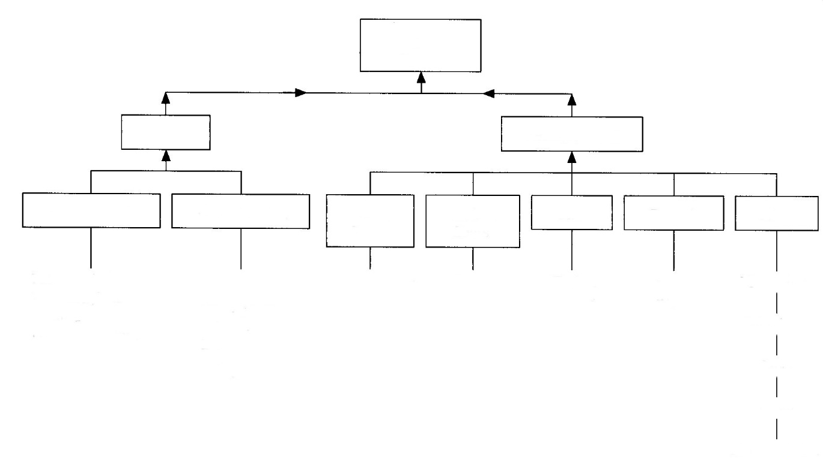
Duromeri
Nanomaterijali
Tkanina
Papir
Metalni listići
Metalne folije
Drugo
Staklo
Ojačanja
Matrice
Keramika
Karbonska vlakna
Polimerna vlakna
SiC
Al₂O₃
E-staklo
S-staklo
Lo E
Hi E
Polipropilen
Aramidi
Fenolpoliamid
Epoksilni nezasićeni poliesteri itd.
Polifenilen
sulfid
itd
Termoplasti
Polimerni
kompoziti
Slika 41. Matrice i pojačanja polimernih kompozita [1]

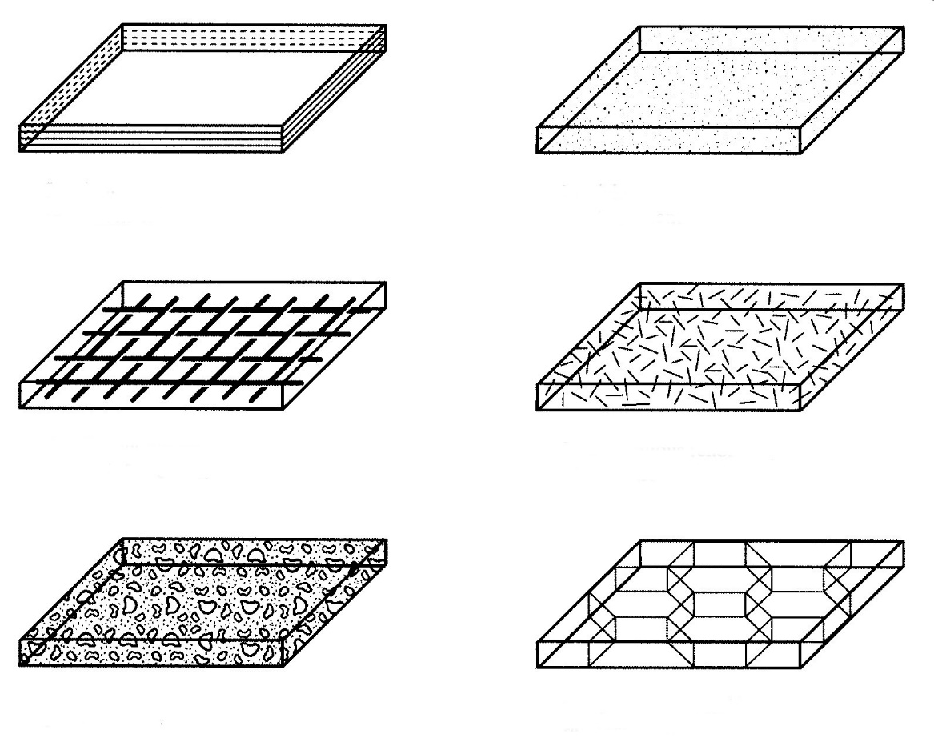
Ojačanja česticama
Laminarna ojačanja
Nekontinuirana (sjeckana) ojačanja vlaknima
Ojačanja s kontinuiranim opletom vlaknima
Skeletna (saćasta) ojačanja
Ojačanja u obliku mrlja
Slika 42. Ojačanja koja se koriste u polimernim kompozitima. [1]
Ojačanja mogu biti kontinuirana, opletena ili isjeckana vlakna, kod konvencionalnih kompozita između 20% do 50% mase je staklo ili neko drugo ojačanje. Kod naprednih kompozita postotak ojačanja može biti i do 70% mase; kod tih materijala matrica je obično od epoksidnih smola, a grafitna vlakna su najčešće ojačanje. Neke od shema ojačanja koja se koriste kod polimernih kopozita prikazane su na slici 42.
Svrha dodavanja ojačanja polimerima obično je poboljšavanje mehaničkih svojstava. Isjeckana vlakna, mrlje, čestice, i slična nekontinuirana ojačanja mogu poboljšati kratkoročna mehanička svojstva, ali takve vrste ojačanja obično nisu toliko efektivna kao kontinuirana ojačanja u povećanju vlačne čvrstoća i sličnih dugoročnih mehaničkih svojstava čvrstoće materijala. Kontinuirana ojačanja služe kako bi se primijenjeno opterećenje i naprezanje raspodijelilo kroz čitavu strukturu. Takva vrsta kompozita ima najveći potencijal da kompozite na bazi polimera učini kompetativnim sa metalima kao nosivim dijelovima konstrukcija.
Celulozna vlakna ojačavaju biljke i zaslužna su za nevjerojatna mehanička svojstva prisutna kod drva. Drvo je prirodni kompozit. Prvi komercijalni sintetički polimerni kompozit bio je fenolik-papir laminat namijenjen za električnu izolaciju (oko 1915.).
Vjerojatno najvažniji događaj za upotrebu ojačane plastike (OP – eng. RP – reinforced plastics) bio je razvoj epoksidnih smola, poliesternih smola i staklenih vlakana. Njihov razvoj omogućio je upotrebu kompozita za nosive dijelove čamaca, cjevovoda i zatovrenih plovila. Postoji mnogo razloga za upotrebu polimernih kompozita, ali većina je centrirana na njihovu čvrstoću i otpornost na vremenske i atmosferske uvijete. Kako je prikazano na slici 43, polimerni kompoziti sa visokim ocjenama u primjeni - oni sa matricom od čvrstog materijala i kontinuiranim ojačanjem – imaju specifičnu čvrstoću i specifičnu krutost superijorniju od čelika i aluminijevih legura.
.
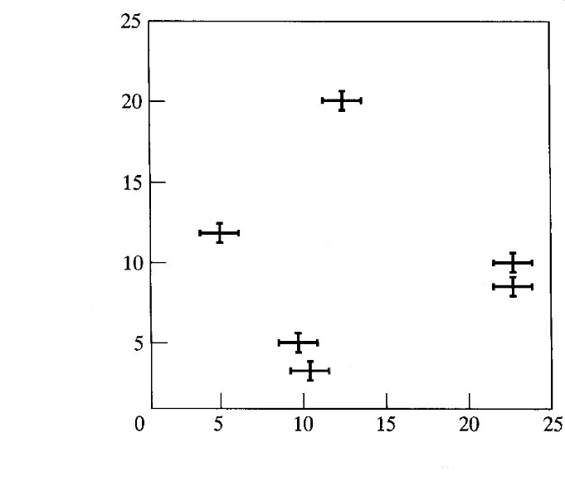
Steels
Aluminium alloys
Boron/epoxy
Graphite/epoxy
E-glass/epoxy
Aramid/epoxy
Specific strength, 2,5x10⁻⁴ mm
Specific stiffness, 2,5x10⁻⁶ mm
Slika 43. Specifična čvrstoća i krutost nekih polimera sa opletom u epoksidnoj matrici.[1]
Specifična čvrstoća je vlačna čvrstoća materijala podijeljena sa gustoćom, a specifična krutost je modul elastičnosti podijeljen sa gustoćom. Ti omjeri služe konstruktorima kako bi odlučili koji će im material prižiti traženu čvrstoću i krutost uz najmanju masu. Na primjer, čelična greda od I profila ima više nego dvostruko veću masu od kompozitne I profil grede od bor-epoksidne smole, a krutost im je ista. Slično tome, naprava za podizanje od aramid-epoksidne smole biti će četiri puta snažnija od čelične naprave iste mase. Iz tih razloga napredni kompoziti preuzimaju mjesto aluminiju, čeliku i titanu za nosive elemente u zrakoplovima, a jeftiniji polimerni kompoziti manje čvrstoće preuzimaju mjesto metalima u automobilima zbog svoje male mase i otpornosti na atmosferske uvijete i koroziju.
Upotreba karakterističnog kompozita ovisi o prirodi matrice od polimerne smole, prirodi ojačanja, omjeru smole i ojačanje i načinu izrade. Kompoziti sa dobrim svojstvima obično sadrže preko 50% ojačanja. U nastavku diskusije trebamo raspraviti o uobičajenim materijalima matrica, ojačanjima, tehnikama proizvodnje i uputama za primjenu..
Materijali matrica.
Termoplasti. Dva su osnovna tipa materijala za matrice polimernih kompozita: termoplasti i duromeri. U 2008., oko 90% kompozita na tržištu koristilo je duromerne materijale. Do kraja dvadesetog stoljeća, termoplastični materijali bili su ojačavani primarno sa isjeckanim staklenim vlaknima. Staklena ojačanja obično su bila u formi kratkih vlakana (par milimetara) pomješana u ukalupljene pelete, i dijelovi su bili ubacivani ili kalupljeni pomoću konvencionalnih tehnika. Takva vrsta ojačanja ne stvara kompozit sa stupnjem čvrstoće koji se može postići sa istim takvim ojačanjem u kontinuiranoj formi. Kontinuirana ojačanja termoplastike tehnološki su dostigla komercijalnu važnost 1990-tih, ali tržište raste kako se proizvodi s dostupnim ojačanjima i matricama poboljšavaju.
Tehnički problem koji je trebalo savladati bio je ostvariti tehnološki concept kako preko vlakana sa kontinuiranim ojačanjem prevući sloj termoplastičnog materijala. Najranija metoda je bila provlačenje materijala za ojačanje poput stakla kroz kupku rastaljenom polimera i potom isplesti u željeni oblik tkanje prevučeno polimerom. Mogu se i trake prije ispletenog materijala uroniti u rastaljeni polimer za prevlačenje.
Ako je proizvod koji se izrađuje jednostavnog oblika poput ladice, termoplastikom prekriveno ojačanje smješteno je kao list između dvaju kocaka kalupa. Toplina i tlak se primjenjuju i proizvod se izbacuje nakon što je podvrgnut primjerenom ciklusu grijanja i hlađenja u kalupu. Stoga, sirovac za pravljenje termoplastičnih kompozita je prethodno impregniran ili prepreg, cloth that was saturated by the vendor with the matrix material of interest. Proizvodnja dijela iz materijala uključuje grijanje (bilo kojom tehnikom) i potom zadržavanje u željenom obliku dok ne postane krut (hladan) dovoljno da se njime može rukovati. Termin prepreg također se primjenjuje kod ojačanja koja su impregnirana s djelomično raktivnom duromernom smolom kao matricom.
Izvlačenje vlakana kroz rastaljeni polimer kako bi ih se prekrilo nije bez problema. Rastaljena plastika sličnih je karakteristika kao med. Pokušajte vizualizirat izvlačenje tankog užeta iz staklenke meda tako da med ovlaži i prekrije cijelo uže sa tankim i uniformnim premazom. Drugi problem s kojim se treba suočiti su visoke temperature koje su potrebne kako bi se postigla zadovoljavajuća viskoznost kod polimera koji nas interesira. Na primjer, neki termoplastični materijali za matricu ne postižu zadovoljavajuću viskoznost za prekrivanje vlakana sve dok kupka ne bude na temepraturi 343°C. Tako visoka temperatura stvara druge probleme, kao što je oksidacija rastaljenog polimera, emisija para i ostali vezani problem. Drugim riječima, prevlačenje vlakana iz rastaljenih kupki nije bez problema, ali to je jedna od tehnika kako bi se ostvarilo termoplastično prethodno impregniranje za izradu kompozita.
Druga metoda koja se razvila za prevlačenje ojačanja termoplastikom je upotreba polimera koji se mogu rastaviti u otapalu. Vlakna se provlače kroz kupku polimera i otapala. Otapalu je dozvoljeno da hlapi, te se ojačanja provlače samo kroz polimer. Takva metoda omogućava bolje vlaženje vlakana, ali treba se baviti problemom isparavanja otapala. Ova se tehnika obično koristi sa amorfnom termoplastikom poput poliamid-imida, poli-sulfona, polieterimida i sličnih materijala. Jedna od prednosti otapalom impregniranih preprega u odnosu na talinom impregniranih preprega je bolja usklađenost i ljepljivost. Ojačanja prevučena talinom obično su prilično kurta, a to stvara probleme u izradi oblika. U primjeru ladice, kruto ojačanje bi lego na otvoreni kalup kao komad ploče, kad bi se kalup zatvorio, kruti, pločasti materijal mogao bi se pomaknuti iz pozicije i kao rezultat bi nastao nepotpuni dio. Otapalom prekriveni materijali nude bolju fleksibilnost kao i neku vrstu ljepljivosti koja im omogućava da se formiraju u kalupu i zadrže svoju poziciju tijekom zatvaranja kalupa.
Zaključno, termoplastični kompoziti mogu se napraviti sa bilo kojim uobičajenim ojačanjem i od mnogo termoplastičnih materijala za matricu. Najčešća ojačanja su staklo, karbonska vlakna i aramidna vlakna, a najčešći termoplastični materijalu su polisulfon, polieterimid, poliamid-imid, polietereter keton, polietersulfon i polifenilen sulfid. Kompoziti napravljeni od ovih materijala imaju čvrstoću i krutost koja se približava duromernim kompozitima, i često, mnogo bolju žilavost. Mogu se ekonomičnije izraditi ako se isptavno koriste. Na primjer, dijelovi se mogu zagrijati i otisnuti mnogo brže nego je to slučaj kod duromera koji zahtijevaju dugo vrijeme očvršćavanja u kalupu. Dobavljači kontinuirano rade na tome kako bi ove materijale učinili jeftinijima i pristupačnijima.
Fenolici (PFs). Čvrsti i kruti, imaju najviši modul elastičnosti među uobičajenom plastikom i imaju dobra električna svojstva. Sva normalna ojačanja mogu se koristiti sa fenoličnom smolom, ali budući da je većina aplikacija ovih materijala za pločice strujnih krugova, postoji niz ojačanja specifičnih za potrebe električne industrije. Ta se ojačanja zovu NEMA (eng. National Electrical Manufacturers Association) laminate u SAD-u, ali takva ojačanja su dostupna širom svijeta. Postoje ojačanja sa papirom, tkaninom i staklom, a neke kompanije nude ojačanja sa aramidnim vlaknima. Mnoge papučice za kočnice i spojke u automobilima ukalupljene su od fenolika koji su ojačani azbestom, metalima u prahu i modifikatorima trenja, kao što je molbuden disulfid i grafit. Fenolici su posebno korisni kod izrade strojeva koji su dostupni u standardnim oblicima (šipke, limovi, trake i ploče) i od kojih se izrađuju sve vrste strojnih komponenata, zupčanici, vratila, nosivi dijelovi konstrukcija. Ovi laminati imaju jednu od najvećih tlačnih čvrstoća od svih kompozita (u obliku ploče). Čvrstoća može dosegnuti i do 215 MPa, i imaju dobru stabilnost i obradivost..
Fenolične smole često se koriste kao dekorativni laminati. Poznati trgovačni naziv za jedan takav laminat je Formica®,. Urea i melamin formaldehidi su slični fenoličnim smolama po primjeni i svojstivma, i također se mogu koristiti za sve vrste kompozitnih laminate. Urea je smola koja se koristi u zrnatim pločama koje se širom koriste u namještaju i građevniskoj limariji.
Jedan od korisnih aspekata fenoličnih smola u proizvodnji je dosizanje B-faze smole. To znači da se ponašaju kao termoplasti dok nisu zagrijane na određenu temperaturu pod određenim tlakom. Tada prelaze u konačnu formu, i od tada na dalje su duromeri, nikad se više ne mogu rastaliti. B-faza smole samo je djelomično katalizirana, posljedično tome, smola je samo djelomično povezana. Toplina i tlak završavaju reakciju. To znači da korisnik može kupiti fenoličnu smolu u obliku peleta, pomiješati pelete sa ojačanjima koja sam bira, i tada pod tlakom ukalupiti zrnastu strukturu mješavine smole i ojačanja u željeni oblik.
Epoksidne smole. Ime im dolazi od epoksidne funkcionalne grupe koja čini molekule ili unutarnje strukture, u kružnom obliku ili ne. Epoksidne smole su polieteri, zato što monomerne jedinice imaju etersku strukturu s ksikom u vezi, ili R – O – R. generalna struktura polimera epoksidnog tipa pokazana je ovdje:

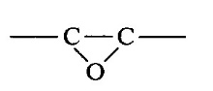

Epoksidna funkcionalna grupa

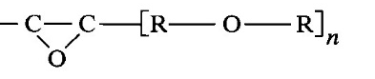

Generalna formula epoksidne smole

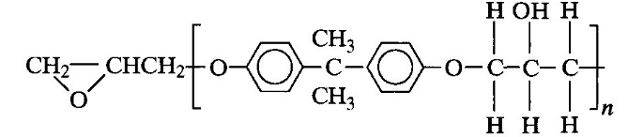

Epoksid formiran od bisfenola A and epiklorohidrina

Duljina lanca molekula epoksida prije umreživanja je relativno kratka - kraća od 10 molekula. Kada se stvrdnu, ove molekule poprečno tvore trodimenzionalnu mrežu i katalizator ili reaktivno sredstvo postaje dio strukture. To uključivanje agenta za katalizu u strukturu je odgovoran za jedanu od jedinstvenih karakteristika epoksida: minimalne promjene fizičkih veličina pri polimerizaciji.. Niske stupanj stezanja kod epoksila idealan je za kombiniranje sa pojačanjima. Ako materijal ima jaku tendenciju da se smanjuje pri formiranju, pri njegovom vezivanju sa drugim materijalima, izgledna je pojava smicanja
Mnoge vrste epoksi smola su komercijalno dostupne; razlikuju se u molekularnoj strukturi te po prirodi sredstava za konzerviranje. Epoksli koji se koriste u polimernim kompozitima obično imaju dvije komponente, a polimerizacija počinje miješanjem.
Stvarni mehanizam polimerizacije može biti izravna veza iz epoksilnih skupina, veza između epoksilnih skupina i drugih lanaca molekula, kao i epoksi-epoksi veza. Neke reakcije su uzrokovane katalizatorima, a neke su uzrokovane zbog kemijskih reakcija pomiješanih vrsta, a rezultat je trodimenzionalna makromolekula. Svojstva epoksilnih smola ovise o vrsti epoksila i vrsti sredstva za stvrdnjavanje. U stvari, moguće je da se dobije prilično širok raspon osobina s određenom smole, ovisno ovrsti smole i vrsti sredstva za očvršćavanje.
Epoksil smole su vjerojatno najvažniji materijal matrica za visokih performansi kompozita. Epoksil matrica je materijal koji ima najveću čvrstoću i krutost, s jačim pojačanja kao što su bor i grafita. Njegova važnost u polimernim kompozitima je uglavnom zbog visoke čvrstoće, niske viskoznosti, te malog skupljanja. Postoje posebni razredi epoksila za rad na povišenem temperaturama, na oko 176 ° C, ali skuplje matrične smole kao što su polimidi, silikoni i BMIS mogu zamijeniti epoksil pri radu na temperaturama iznad 176 ° C.
Nezasićeni poliesteri. Ovi stiren-poliesteri, kopolimeri, obično sadrže inhibitore koji omogućavaju njihovo skladištenje u obliku tekućina kroz duže vrijeme. Pod djelovanjem katalizatora, smole postataju krute u vremenu kraćem od jedne minute. Nekoliko poliesterskeh smola koriste se za izradu ojačanih duromera (RTPs) i RTP kompozita: bisfenol, Het kiseline i vinil esteri. Posljednji se koriste za kemijsko-otporane cjevovode i spremnike. Oni imaju dobru otpornost na koroziju. Bisfenol smole mogu povećati elastičnost kompozita. Het kiselina smole su toplinski stabilni i ne gore. Vinil esteri su nastali na bazi epoksilne smole i kemijski se razlikuju od ostalih poliestera, oni se obično svrstavaju u obitelj poliesterske smole. Koriste za agresivna kemijska okruženja.
Nezasićene poliesterske smole su daleko najvažniji materijali za opće namjene kompozitnih konstrukcija i njihovih dijelova. Oni su materijali koji se koriste za izradu poznatih staklenih vlakana za brodove, rekreacijska vozila, sve vrste spremnika, pultrudirane cijevi, prijenosne WC-e, i bezbroj komercijalnih i vojnih primjena. Ovi materijali su puno jeftiniji nego epoksidi (oko 6.6 $ / kg u odnosu na 13,2 $ / kg za najniže cijene smole). Oni također imaju nešto nižu čvrstoću od epoksida.
Poliesterski matrični materijali se koriste sa svim pojačanjima, ali staklo je daleko najčešći. Te smole koriste se za sve proizvodne procese koji se primjenjuju na kompozitima. Veliki brodovi često su izrađene ručno; mali brodovi su napravljeni od kombinacije poliestera s nasjeckanim vlakanima, a formiranje trupa izvodi se jednostavnim prskanjem u kalup u željenoj debljini trupa. Spremnici i slične konstrukcije izrađeni su od filament namota ili layup tehnikama za velike predmete. Cijevi i strukturni oblici pultrudiranjem; vlakna za ojačanje i smole koekstrudirani iz kalupa.
U svom najjednostavnijem obliku, nezasićenih poliesteri isporučuju se kao tekućina prilično niske viskoznosti koja može biti bistra ili pigmentirana. Smola očvršćava nakon što se pomiješa s katalizatorom. Omjer katalizatora može biti 50 mililitara po litri smole, ovisno o stupnju miješanja i temperaturi.
Kod dizajniranja zahtjevnih konstrukcija, primjenjuju se detaljni proračuni, ali ako se radi o izgradnji jednostavnog prijenosnog WC, stroge kalkulacije o broju slojeva i orijentacije pojačanja nisu potrebne. Bez obzira na namjenu kompozita, nezasićeni poliesteri su obično prvi izbor jer su cijenom najpovoljniji. Tek ako ne zadovoljavaju kriterije projektiranja, razmišlja se o primjeni skupljih epoksilnih smola ili nekom drugom materijalu.
Silikoni. Koriste se kao kompozitne matrične smole za specijalne namjene, silikoni mogu izdržati radne temperature više od 315 ° C. Silikoni su također dostupni kao kruti duromeri. Otpornost na visoke temperature ovih materijala je rezultat veza silicija i kisika koje čine okosnicu tih polimera.
Poliamidi Poliamidi su jedna od najzastupljenijih polimernih vrsta, pogotovo kada se govori o tehničkim polimerima. Poliamidi sadrže amidnu, -NH-CO-, skupinu koja je uvelike „zaslužna“ za povoljna svojsta poliamida i njihov širok raspon upotrebe. No, zbog visoke polarnosti amidne skupine poliamidi imaju veliki afinitet prema vodi. Upijanje vode kod poliamida rezultira smanjenjem mehaničkih svojstava i dimenzijskom nepostojanošću. Voda u poliamidu utječe na sekundarne, vodikove, veze te tako mijenja svojstva poliamida. Da bi se umanjili ovi negativni utjecaji, ali i ciljano poboljšala pojedina svojstva, poliamidi se vrlo često modificiraju.
Danas su poliamidi zastupljeni u gotovo svakoj industriji. Najviše se koriste u za izradu vlakana za potrebe tekstilne industrije, kao ambalažni materijali u prehrambenoj industriji u obliku folija male propusnosti za plinove i sl. Zastupljeni su i u elektroničkoj industriji gdje se koriste kao izolatori, za izradu konektora i sl. Zbog povoljnih mehaničkih svojstava, čvrstoće, tvrdoće i žilavosti u kombinaciji s niskom gustoćom koja općenito odlikuje polimerne materijale, mogućnošću upotrebe pri, za polimerne materijale relativno visokim temperaturama (do oko 180 ˚C) i kemijskom postojanošću na razna ulja i maziva, dijelovi od lijevanih i ekstrudiranih poliamida često se koriste kao zamjena za metalne dijelove, kao npr. za dijelove automobila, kućišta alata i sl. Poliamid 6 ima široku upotrebu i kod izrade sportskih rekvizita, kao npr. pancerica za skijanje ili koturaljki. Poliamidi imaju izvrsna tribološka svojstva u pogledu kliznih karakteristika pa se u strojogradnji koriste za izradu zupčanika, kliznih čahura, raznih vodilica, valjaka za transportne trake, zvjezdastih transportera i sl..
Pojačanja.
Spektar materijala za pojačanje u kompozitu je prikazan na slici 41. Prvi kompoziti ojačavani su laminatima papira zasićenih s fenolnim smolama i prešanih u pločice za primjenu u elektrotehnici. Papir, kao pojačanje, još uvijek se koristi, uglavnom za fenolne laminate i primjenu u elektrotehnici zbog povoljnih toplinskih i električnih izolacijskih svojstava. Pamučne tkanine razvile su se kao sljedeće važano pojačanje. Platno-fenolni kompoziti pojavili su se 1930., a tkani pamuk i dalje se široko koristi kao kontinuirano pojačanje u kompozitima. Koriste se različita tkanja i promjeri vlakana, i ove razlike dovode do različitih svojstava gotovog kompozita. Najveće prednosti papirnih i pamučnih pojačanja su niska cijena i jednostavnost obrade. Tvrda, anorganska pojačanja, kao što su staklo i metal, dovode do pretjeranog trošenja alata i trošenja materijala u kliznim sustavima. Papir i pamuk su manje abrazivna pojačanja.
Metali. Važna tehnika korištenja metala kao komponente kompozita je upotreba metalnih skeletnih struktura u obliku saćastih panela. Saćasti uzorci često su izrađeni od aluminija u debljinama folija. (slika 44).

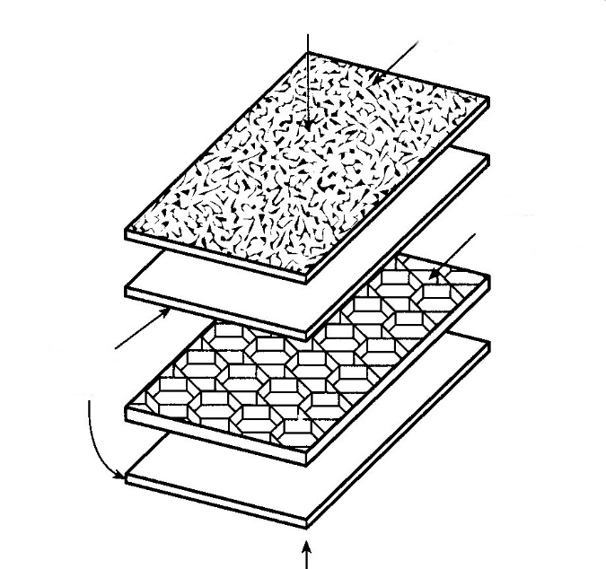
Aluminijski listići
Aluminijsko saće
Tekstura vinila
Slika 44. Lagani kompozitni paneli. [1]
Ove vrste kompozita imaju važno mjesto u zrakoplovnoj industriji, za vanjske konstrukcijske elemente zrakoplova, ili za unutarnje dijelove, kao što su vrata, sjedala, i slično. Oni mogu biti izuzetno lagani. Zapravo, korištenje metalnih saća je komercijalno najvažnije korištenje metalne armature u kompozitima. Metalne žice ili drugi oblici nisu u širokoj upotrebi. Metal / plastika / metalni laminati su postali komercijalno dostupni. Ovi laminati funkcioniraju slično kao saća, ali su lakši za proizvodnju i manje skupi. Europski proizvođači automobila razvijaju metal / plastika / metalne laminate za auto karoserije.
Azbest. Iako se odlikuje vrlo dobrim mehaničkim svojstvima i niskom cijenom, zbog lošeg utjecaja na zdravlje čovjeka njegova primjena je u nekim državama u potpunosti zabranjena.
Odlikuje se dobrom toplinskom postojanosti, postojanosti na različite kemikalije, prigušuje zvuk i ima nisku cijenu. Zapaljiv je, pa se pri upotrebi za zaštitu od vatre često miješa sa cementom, plete u tkanine ili matove.
Keramika. Keramike, kao što je silicijev karbid, aluminijev oksid, i silicijev nitrid, mogu se proizvesti u različitim promjerima vlakana, koja se onda mogu koristiti za pojačanje kompozita. Niti keramike su pojedinačni kristali s duljinama do 10.000 puta većim od njihovog promjera. Niti mogu imati izuzetno visoku čvrstoću rastezanja, ali njihova dužina obično je manja od 10 mm, što ih čini neprikladnim za kontinuirano pojačanje. Keramička ojačanja nisu u širokoj primjeni zbog visoke cijene.
Polimeri. U našim raspravama o kristalnoj strukturi polimera, spomenuli smo da su mnogi programi istraživanja usmjereni na razvoj tekućih kristala polimera s ekstremno visokom čvrstoćom. Proizvod od komercijalne važnosti je Kevlar®, aramid vlakna s vlačnom čvrstoćom od oko 3102 Mpa. Ovaj proizvod je dostupan u obliku kontinuiranih vlakana, kao i sjeckanih vlakana. Može se koristiti za pojačanje termoplasta i duromera; njegove glavne prednosti u odnosu na staklo su veća žilavosti i manja težina.

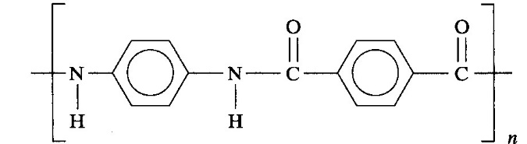

Bor. Kontinuirana vlakna za armiranje kompozita su izrađena kemijskim taloženjem bora. Borna vlaknasta pojačanja imaju veću vlačnu čvrstoću od većine ostalih pojačanja, ali njihova visoka cijena ograničava njihovu uporabu na zrakoplovne i vojne svrhe.
Ugljik-Grafit. Amorfni ugljik se dobiva zagrijavanjem organskih materijala, obično u odsutnosti zraka. Ova vrsta ugljena (čađa) koristi se u pigmentciji plastike i kao pomoć pri vulkanizaciji gume. Karbonska vlakna koja se koriste kao komponenta pojačanja za kompozite dobivena su grijanjem vlakana organskih materijala na vrlo visokim temperaturama u odsustvu zraka. Polazni materijali su vlakana dobivena od poliakrilonitrila (PAN) ili sličnih sirovina. Temperature pirolize mogu biti u rasponu od oko 1093 ° C i do 2926 ° C. Na višim temperaturama, vlakna poprimaju grafitnu strukturu. Grafitni kristali imaju cilindrične strukture sa bazalnim (baza) ravninama poravnatim paralelno s osi vlakana. Kad vlakna imaju grafitnu strukturu, mogu imati vrlo visoke čvrstoće. Vlačni modul elastičnosti (krutosti) za Pan karbonska vlakana može biti veći od 758000 MPa. Nižu čvrstoću imaju vlakna grublje površine, pa se takva vlakna moraju kombinirati sa kvalitetnijim matricama.
Karbonska vlakna (CFS) proizvode se u promjerima manjim od 5 um. Izrađuju se u nitima za tkanje ili namotima, dostupni su i kao kratka vlakna za primjenu kod injekcijskog prešanja smola. Cijena ovih pojačanja u 2008. Godini kretala se u rasponu od niske cijene, kao $ 22 / kg, do visoke, kao 440 $ / kg za super visoke čvrstoće. Sjeckana vlakna imaju najniže cijene. Karbonska vlakna se koriste kada staklena pojačanja neće dati željena mehanička svojstva ili malu težinu.
Ugljikove nanocjevčice (CNTs) postaju komercijalno dostupne za pojačanja u termoplastima. Cijevčice su obično manje od 10 nm u promjeru, s duljinama koje mogu biti stotine mikrona. Cijevčice imaju željena mehanička svojstva i dodaju se polimerima kao pojačanje. Postoje mnoge tehnike za izradu CNT-a, ali dobar dio njih uključuje podvrgavanje ugljikovih plinova na području plazme, gdje CNTs kristaliziraju na siliciju ili drugim podlogama. Upotreba ovih materijala i drugih ojačanja nanoveličina dovela je do pojave kategorije plastike nazvane Nanokompoziti. U 2008. godini nije bilo pravila o tome što se kvalificira kao nanokompozitni materijal. Ako se nanomaterijali dodaju u bilo koji mjeri, proizvod se može nazvati nanokompozitnim.
Staklo. Najčešće pojačanje za polimerne kompozite jesu staklena vlakna. Prve važne strukture kompozita se često nepravilno nazivaju Fiberglas®, što je trgovački naziv. Kratica FRP za vlaknasto-staklene-plastične mase, smišljena je kako bi se spriječila zlouporaba trgovačkim imenom Fiberglas, a ovaj akronim je zamijenio RTP, za temperaturom armirani polimeri.
Staklo, kao pojačanje, je dostupna u svim mogućim oblicima. Najčešći oblici staklenog ojačanja su prikazani na slici 45.

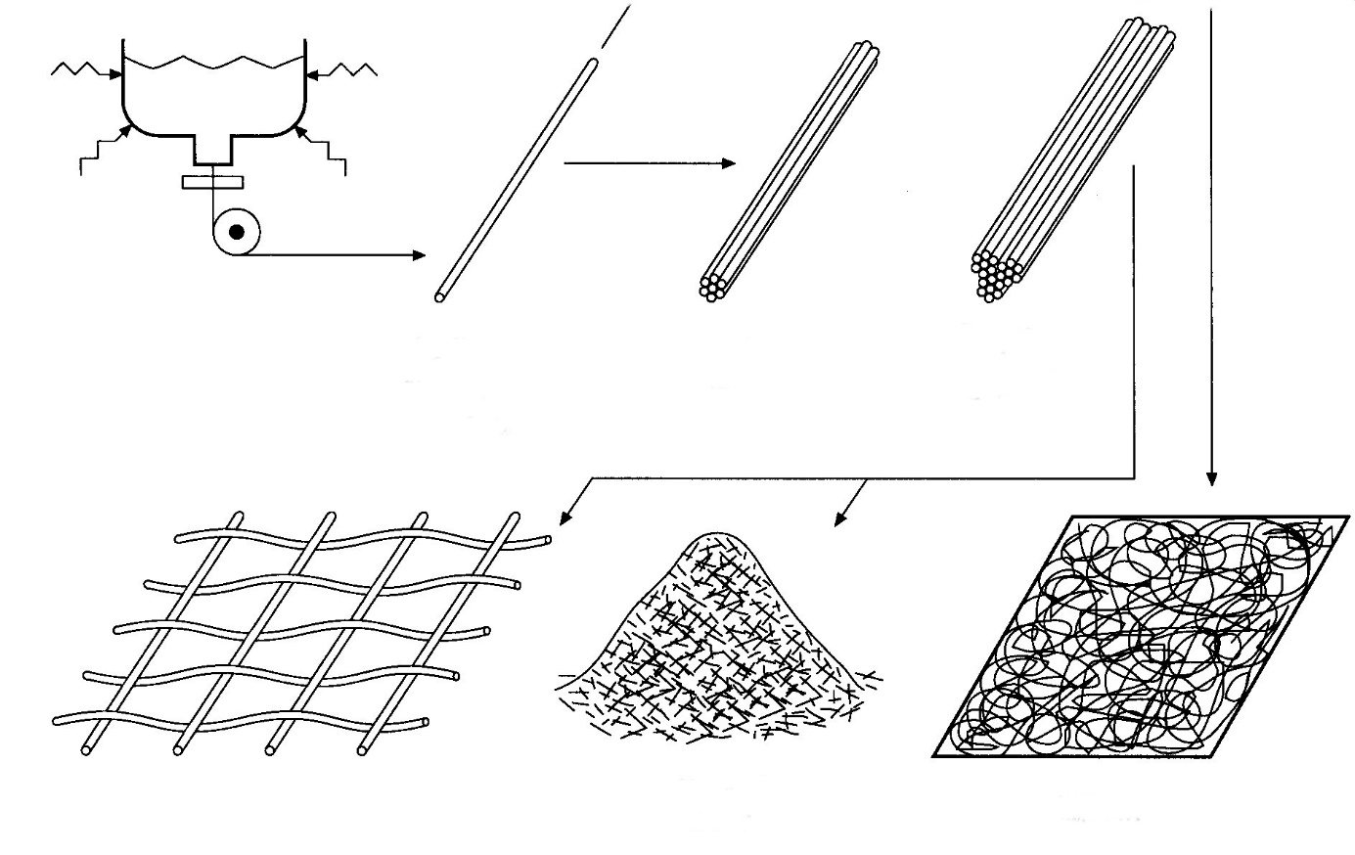
Pletena vlakna
Izvučena vlakna
Talina
Sjeckana vlakna
Netkana vlakna
Upletena vlakna
Kontinuirana vlakna
Slika 45. Uobičajeni oblici staklenih vlakana za pojačanje. [1]
Kratka vlakna često se koriste za pojačanje termoplasta i kalupnih masa, ali kao i drugi oblici koriste se u velikim strukturnim kompozitima. Niti, od kojih se obično sastoje, koriste se u proizvodnji namota filamenta ili u izradi pletenih vlakana.
Mat tkanine su izrađene od nasumično isprepletenih, isprekidanih vlakana umjerene dužine.

Kompozitni materijali, metode proizvodnje.
Razne tehnike koje se koriste da pojačanje smole, kako bi se dobio polimerno stakleni kompozitni material prikazane su na slikama 46 i 47. Kalupljenjem ili ručnim premazivanjem oblažu se kalupne tvorevine smolom, pa slojem staklenog ojačanja. Postupak se ponavlja dok se ne postigne željena debljina kompozitnog materijala. (Maksimalna debljina obično je oko 9 mm).

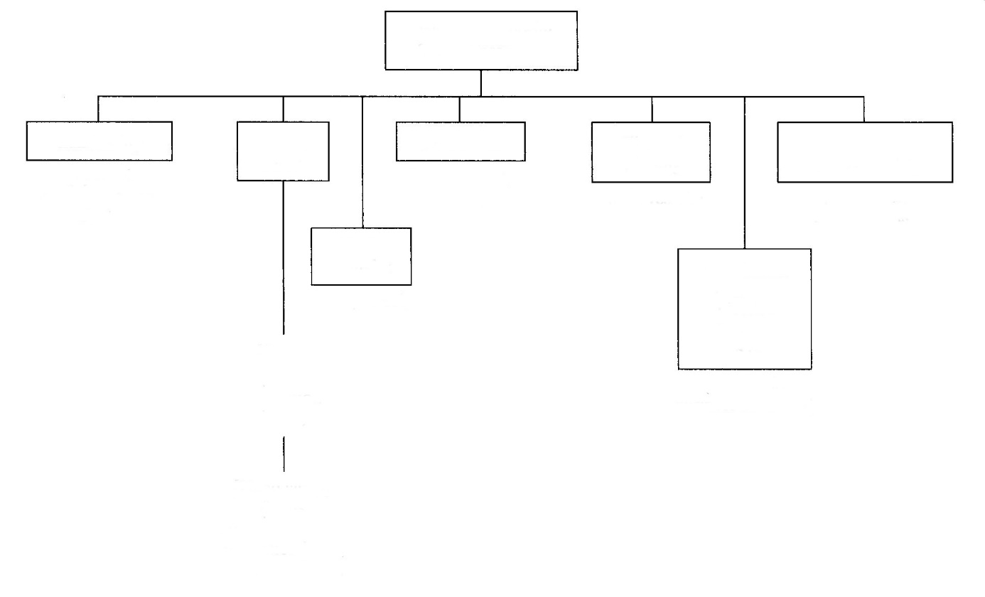
Brodovi, rekreacija
Namatanje filamenta
Polimerni kompoziti. Postupci proizvodnje
Otvoreni kalup

Pojačana reakcija injekcijskog prešanja (RRIM)
Brodovi, velike strukture
Prijenos smole
Prešanje folija
Pultrudiranje
Laminiranje

Slika 46. Procesi prerade polimernih kompozita. [1]

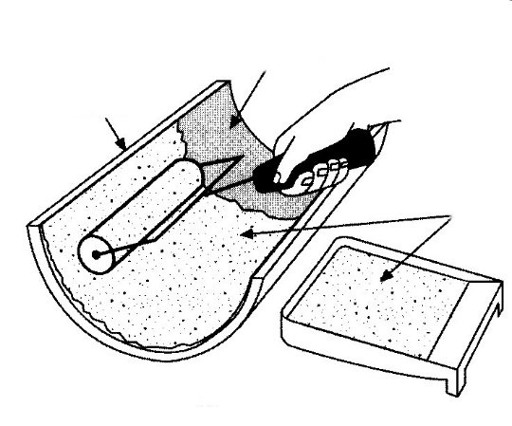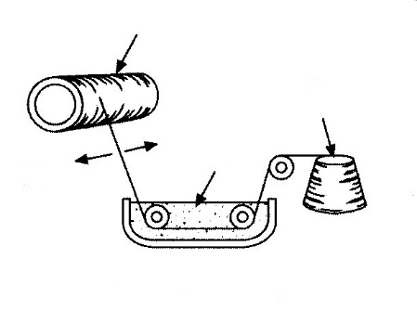
Namotavanje filamenta
Smola
Stakleno ojačanje
Smola
Stakleni
filament
Osovina
Kalup
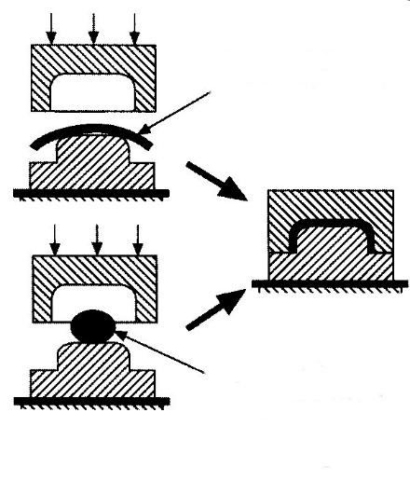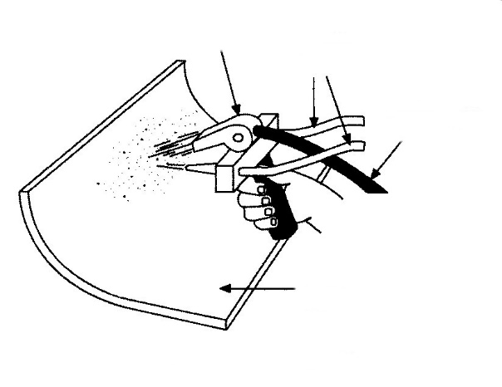
Slobodna forma
Smola
Sjeckalica vlakana

, BMC
SMC

Prešanje
Pumpa
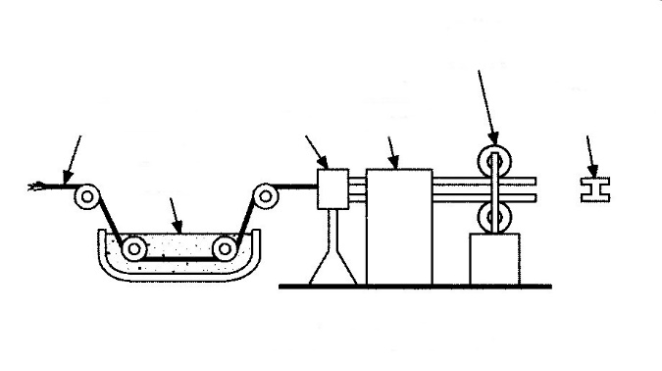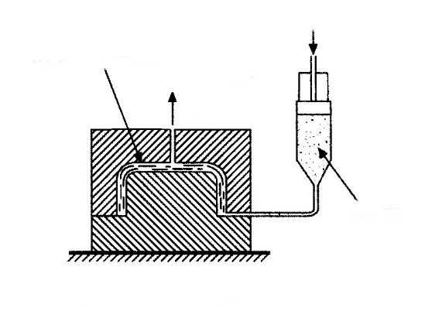
Očvršćavanje
Kalup
Suho pojačanje
Prijenos smole prešanjem
Continuous pultrusion
Smola
vakum
Proizvod
valjci
Smola
Stakleno pojačanje
Slika 47. Tehnike za izradu vlaknima ojačanih kompozita. [1]
Za namotavanje niti ojačanja koriste se posebni strojevi. Pojačanje je kontinuirano i lanac se natapa sa smolom u kupelji. Uzorak namota može varirati i mogu se kontrolirati karakteristike čvrstoće kompozita. Ovaj proces se često koristi za izradu cijevi i spremnika za rukovanje s kemikalijama.

Vakum bag oblikovanje (Slika 48) se koristi za oblikovanje lima. Ovaj proces koristi atmosferski tlak pri formiranju proizvoda, čime se eliminiraju visoki troškovi. Kalupi koji se koriste u postupku, obično su od metala.

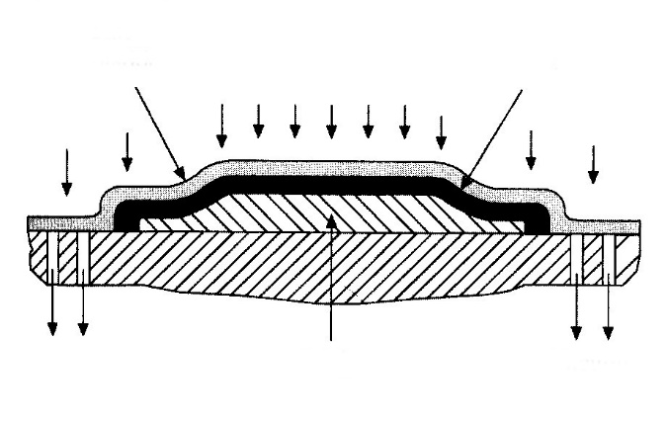
Vakum
Gumeni mjehur
Vakum
Muški kalup
SMC
Slika 48. Vakum bag oblikovanje. [1]

7. Primjena polimernih kompozita
Već je bilo riječi o tome što su polimerni kompoziti - polimeri s nekom vrstom pojačanja, kako bi se poboljšala njihova uporabna svojstva - i kako se formiraju - kombinacijom neke matrice i ojačanja. Nadalje, opisali smo razne tehnike koje se koriste za oblikovanje ovih materijala. U ovom poglavlju ćemo razmotriti neke od čimbenika koji čine polimerne kompozite važnim konstrukcijskim materijalom.
Raspoloživost.
Slika 49 je djelomični sažetak proizvoda koji su komercijalno dostupni u području polimernih kompozita. U suštini, najvažniji termoplastični kompozitni polimeri su termoplastične smole (obično u obliku peleta) koje sadrže različite volumne udjele pojačanja. Ove kalupne smole mogu se nabaviti kod gotovo svih proizvođača polimera i kompozita. Važna pojačanja su staklena i grafitna vlakana. Ove materijali se jednostavno može naručiti iz kataloga dobavljača.
Duromerne smole za laminiranje vjerojatno su najvažniji proizvodi u ovoj kategoriji. Ako je kompozit namijenjen za neke velike strukture, koristit će se ovi proizvodi. Korisnik će se morati odlučiti o kombinaciji smole i ojačanja.
Dakle, sa stajališta korisnika, postoje mnoge mogućnosti za primjenu polimernih kompozita, a potrebno je samo odabrati vrstu obzirom na radne uvjete proizvoda.

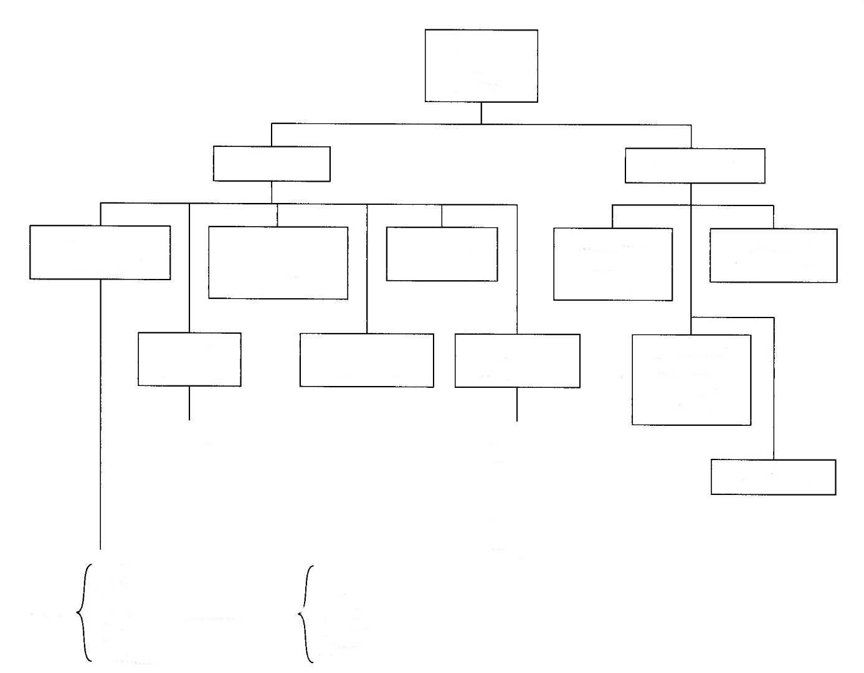
Kalupljenje rasutih materijala
Injekcijsko prešanje ojačanih smola
Injekcijsko prešanje pločastih preprega (SMC)
Injekcijsko prešanje rasutih materijala
Pultrudirani oblici
Spremnici
Cijevi
Tankovi
Termoplasti
Ojačanja
vrpce/tkanine
laminati
FRP
komponente
Preprezi
Staklo
Grafit
Bor
Aramidi
keramika
Metal
Poliester
Epoksili
Fenoli
Vinil esteri
Silikoni
Poliamidi
Listovi
Traka
Tkanina
Vlakna
Duromeri
Ojačane ploče
Polimerni kompozitni proizvodi
Slika 49. Spektar komercijalno dostupnih proizvoda za oblikovanje polimernih kompozita. [1]

Tablica 4 prikazuje neke od važnih mehaničkih svojstava duromernih kompozita, a Tablica 5 prikazuje slične podatke o termoplastičnim kompozitima.

Tablica 4. Mehanička svojstva polimernih kompozita u usporedbi s lakim metalima. [1]
Mehanička svojstava | Bor Epoksi | S-Glass Epoksi | E-Glass Epoksi | E-Glass Poliester
Vlačna čvrstoća MPa | 1365 | 1068 | 482 | 344
Granica razvlačenja MPa | - | - | - | -
Tlačna čvrstoća MPa | 1758 | 565 | 489 | 344
Čvrstoća smicanja MPa | 62 | - | - | -
Elogancija | 0.7 | - | - | -
Vlačni modul MPa | 214×10³ | 44.1×10³ | 31.02×10³ | 31×10³
Gustoća g/cm³ | 2.04 | 1.8 | 2.2 | 1.9
Mehanička svojstava | E-Glass  Vinil Ester | Ugljična vlakna  (60% CF) | Titan  6A14V | Aluminium  7075T6
Vlačna čvrstoćaMPa | 379 | 303 | 1000 | 538
Granica razvlačenja MPa | - | - | 930 | 468
Tlačna čvrstoća MPa | - | - | 965 | 468
Čvrstoća smicanja MPa | - | - | 579 | 317
Elogancija | - | - | 6 | 5
Vlačni modul MPa | 43.4×10³ | 54.9×10³ | 110×10³ | 71.1×10³
Gustoća g/cm³ | 1.9 | 1.59 | 4.43 | 2.8

Tablica 5. Mehanička svojstva odabranih kompozita koji sadrže 40% sjeckaniog staklenog ojačanja. [1]
Property | PA 6/6 | PP | PC | PPS | PSF | PES
Vlačna čvrstoća (MPa) | 220 | 110 | 145 | 138 | 131 | 159
Vlačni modul (GPa) | 13 | 9 | 11.7 | 13.8 | 11.7 | 13.8
Čvrstoća na savijanje (MPa) | 275 | 131 | 180 | 202 | 172 | 214
Modul savitljivosti (GPa) | 117 | 6.2 | 6 | 11 | 8.2 | 11
Tlačna čvrstoća (MPa) | 158 | 89 | 151 | 172 | 165 | 151
Zarezna čvrstoća (J/m) | 138 | 106 | 116 | 74 | 85 | 80
Temperatura oblikovanja 1.8 MPa (°C) | 249 | 149 | 149 | 260 | 185 | 215

Svojstvo za razmatranje u korištenju nezasićenih poliesterskih kompozita je njihova razgradnja na sunčevoj svjetlost, na otvorenom, a u vodi. UV i ostale valne duljine svjetlosti, koje uzrokuju kemijske reakcije u polimernim strukturama, izazivaju fotolitičku razgradnju. Slobodni radikali su razgrađeni, veze su razbijene, i složenim kemijskim reakcijama u gornjim slojevima materijala dolazi do oštećenja . Ova pojava se naziva se obično naziva "cvjetanje vlakana" (slika 50).
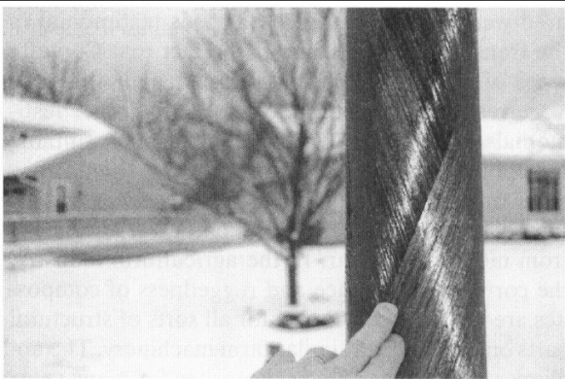

Slika 50. Cvjetanje vlakana na stupu ulične svjetiljke [1]
Primjena
Gdje su polimerni kompoziti koriste i gdje se smiju upotrebljavati? Pola od ukupne uporabe kompozita koristi se u SAD-u, u transportnoj indistriji. Drugi veliki korisnik je brodogradnja, a zatim, elektro industrija i vojna industrija. Velika primjena FRP je u brodogradnji; oko 90% svih nekomercijalnih plovila izrađuju se od nezasićenih poliesterskih laminata. Mnogi dijelovi na aktualnim automobilima su izrađene od kompozita, a neki dijelovi koji su se proizvodili od metala, proizvode se danas od kompozita. U poljoprivredi, otpornost na koroziju i pouzdanost kompozita, dovele su do njihovog korištenja za dijelove traktora i drugih poljoprivrednih strojeva.
Polimerni kompoziti trenutno su novi materijali u građevinarstvu. Iz kompozita se izrađuju u jednom komadu tuševi i kade, saune, bazeni, umivaonici itd. Konačno, industrija slobodnog vremena koristi polimerne kompozite, kajaci i kanui su izrađeni od aramidnih kompozita; teniski reketi, skije i pribor za golf su izrađene od grafitom, pa čak i borom ojačanih kompozita. Može se i dalje nabrajati, ali iz navedenog je vidljivo da će u budućnosti uporaba kompozita samo rasti.

8. Izbor proizvodnog procesa
Ne postoji univerzalno pravilo o izboru proizvodnog procesa kompozita. Prvi korak je izbor sirovine. Mnoge termoplastike, neki duromeri, a i neki kompoziti su dostupni u prodaji kao blokivi. (Tablica 6).

Tablica 6. Lako dostupne plastike
General-Purpose Plastics
Polietilen (HD, LD, UHMW) (PE) | Polimetill metakrilat(PMMA)
Polpropilen (PP) | Vinilfluorid (PVF)
Polivinil klorid (PVC) | Polistiren (PS)
Poliester (PETG) | Akrilonitril butadien stiren (ABS)
Engineering Plastics
Najlon (PA) | Fluorokarbon (PTFE, FEP, PFA, ECTFE)
Acetal (POM) | Polifenilni oksidi (PPO)
Polikarbonat (PC) | Polieter ketoni (PEEK)
Poliamid (PI) | Polisulfoni (PS)
Poliamid- imid (PAI)
Polifenilni sulfid (PPS)
Fenolici (PF)
Casting Resins
Poliester (UP) | Silikoni (SI)
Epoksid (EP) | Poliuretani (PUR)

Faktori koji utječu na izbor obrade prikazani su na slici 51. [1]

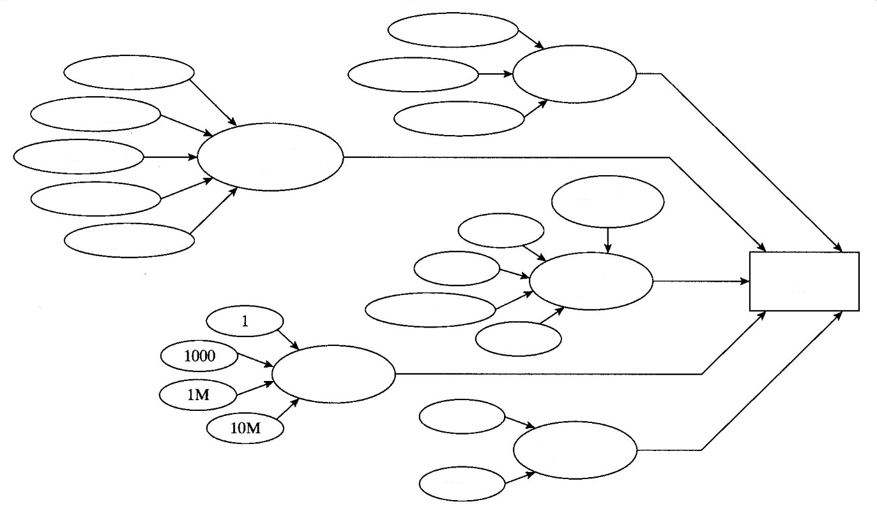
Ogroman
Velik
Postupak
specifikacije
Mogućnost
recikliranja
temperaturna ovisnost
Dio
Oblik / veličina
Mogućnost bojenja
Količina
Količina
Količina
Type of
plastic/composite
Termoplastika
Kompoziti
Dimenzije
Točnost
Mali
Komplicirani
Dio
Oblik / veličina

Isporučitelj
In-house
Dostupn
Količina
Slika 51. Razmatranje o vrstama obrade. [1]

9. Strojna obrada kompozita
Bušenje
Bušenje kompozitnih materijala razlikuje se od bušenja u metalnim konstrukcijama. Različite vrste svrdla, veće brzine, manji posmaci karakteriziraju bušenje kompozita. Konstrukcije izrađene od karbonskih vlakana i epoksilnih smola, zahtijevaju posebne bušilice zbog svojih specifičnih svojstava. Aramidna vlakana (Kevlar®) nisu tako teško obradljiva kao ugljik, ali je potrebna posebna stručnost rukovaoca strojem obzirom da su ova vlakna sklona pucanju.
Oprema
Za bušenje rupa u kompozitnim materijalima koriste se pneumatski strojevi sa brzinama do 20.000 okretaja u minuti. Opće pravilo za bušenje kompozita je koristiti veliku brzinu i nizak tlak . Oprema za bušenje sa dobrom kontrolom snage daje bolju kvalitetu provrta.
Glave za vođenje svrdla su preporučljive, posebno za deblje laminate.

Slika 52. Svrdlo bušilice za bušenje Kevlar® [8].

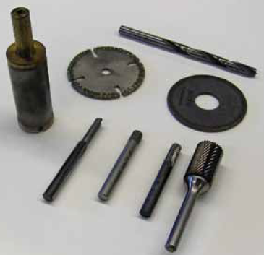
Slika 53. Alati za bušenje i rezanje kompozitnih materijala [8].

10. Sažetak
Slijede kratak rezime već opisanog:
- Injekcijsko prešanje zahtijeva značajnu opremu (stroj i kalup) i dugo vrijeme izrade alata
• Termička obrada je jedan od najnižih troškova u procesu proizvodnje, sa stanovišta alata i opreme.
- Dodavanje komadića vlakana kao pojačanja za termoplastike ima značajan utjecaj na mehanička svojstva
- Free-form prototiping procesi su moćni alati u osmišljavanju proizvoda
- Ostatke iz procesa oblikovanja duromera nije moguće reciklirati
- Pjena je izvrstan materijal za smanjenje troškova
- Lijevane površine imaju visoku hrapavost, pa naknadne obrade dovode do povećanih troškova
- Vulkanizacija je postupak oblikovanja guma, ali neke gume (npr. thermoplastični elastomeri, ili TPEs) mogu se obrađivati injekcijskim prešanjem
- Aramidna pojačanja daju najbolja vlačna svojstva kompozita
- Kontinuirana kompozitna ojačanja obično zahtijevju posebno planiranje (smjer slojeva, slaganje slojeva, matrica od smole, itd).
- Kombinacija stakla i poliestera je najjeftiniji termokompozit, a slijedili kombinacija stakla i epoksida.
- Ojačani kompoziti mogu se obrađivati alatima za završne obrade.
- Sigurnosni propisi za konstrukcije od kompozitnih elemenata često su stroži od onih za tradicionalne građevinske materijale.
- Uobičajena je praksa ispitivanja velikih kompozitnih struktura nerazornim metodama kako bi se očuvao njihov integritet.
- Pri postupcima proizvodnje i prerade polimera i kompozita koje je moguće reciklirati, potrebno je postaviti prikladna odlagališta.
Sve u svemu, oblikovanje plastičnih masa u gotov, finalni, proizvod puno je češće nego kod ostalih materijala. Teško je, iz bilo kojeg metala, proizvesti gotov proizvod bez ikakvih sekundarnih operacija. To nije slučaj s modelirnjem polimera. Međutim, da bi dobili finalni proizvod, potrebno je u postupku izrade biti pažljiv i vršiti čestu kontrolu. Zaključujemo ovo poglavlje s nadom da smo potaknuli konstruktore da temeljito pripreme procese izrade proizvoda od polimera prije njegovog početka. Provjerite da li odabrani proizvodni proces daje svojstva koja su vam potrebna.

11. Izvori
[1] Engineering Materials: Properties and Selection. Ninth Edition. Kenneth G. Budinski, Michael K. Budinski. 2010, Pearson Education, Inc., 774 pages.
[2] Modern Materials and Manufacturing Processes. Third Edition. R. Gregg Bruce … [et al.]. 2004, Pearson Education, Inc., 468 pages.
[3] Engineering Materials in Mechanical Design. Principles of Selection with Q&A. Sujeet K. Sinha. 2010, Research Publishing Services, 267 pages.
[4] A. Baker , S. Dutton , D. Kelly. Composite Materials for Aircraft Structures, Second Edition (AIAA Education) 2nd Edition., 602 pages.
[5] BASF, http://www.standort-ludwigshafen.basf.de/group/corporate/site-ludwigshafen/en/general-info:/Brand+Ultramid.
[6] https://wikicourses.wikispaces.com/Composite+materials+essay+(HW+2)
[7] http://www.aeronautics.nasa.gov/pdf/composites_k-12.pdf
[8]http://www.faa.gov/regulations_policies/handbooks_manuals/aircraft/amt_airframe_handbook/media/ama_ch07.pdf
[9] Tools for Machining Composite Materials. http://www.iscar.com/newarticles.aspx/countryid/1/newarticleid/1588

